
Федеральное агентство по образованию
Государственное образовательное учреждение высшего профессионального образования

САМАРСКИЙ ГОСУДАРСТВЕННЫЙ ТЕХНИЧЕСКИЙ УНИВЕРСИТЕТ

Факультет Кафедра
Электротехнический Теоретической и общей электротехники

Электротехника
Учебное пособие

Самара 2012 год

УДК 621.313.3

Электротехника. Учебное пособие. Ч.1, Ч.2. Самар. гос. техн. ун-т; Сост.
Ю.Н.Коломийцев. Самара, 2012. 69 с.

Первая часть учебного пособия содержит краткие теоретические сведения и примеры расчёта типовых задач по цепям постоянного тока, однофазного синусоидального тока и трёхфазным цепям.
Все примеры доведены до численных результатов с построением векторных диаграмм.
Вторая часть содержит задания по расчёту цепей постоянного тока, однофазного синусоидального тока и трёхфазных цепей.
Приведены варианты электрических схем и таблицы данных для каждого из 3х заданий, а также вопросы для самоконтроля и подготовки к экзамену или зачёту.
Рекомендуется для студентов неэлектротехнических специальностей, изучающих курсы «Электротехника» и «Электротехника и основы электроники» дневной, заочной и дистанционной форм обучения. При подготовке учебного пособия использованы методические материалы д.т.н., проф. Костырева М.Л., к.т.н., доц. Цапенко В.Н., а также ведущих сотрудников кафедры ТОЭ Сам ГТУ.

Табл.3, Ил. 137. Библиогр.: 3 назв.

1. ОБЩИЕ МЕТОДИЧЕСКИЕ УКАЗАНИЯ
1.1 Принятые буквенные обозначения основных электрических величин
u, e, i, p - мгновенные значения напряжения, ЭДС, тока и мощности;
U, E, I - постоянные или действующие значения напряжения, [В],
ЭДС, [В] и тока, [А];
Um, Em, Im - амплитудные значения напряжения[В], ЭДС[В] и тока[А];
P,Q,S - активная, реактивная и полная мощности, [Вт], [ВАр], [ВА];
R, X, Z - активное, реактивное и полное сопротивления, [Ом];
G, B, Y - активная, реактивная и полная проводимости, [Сим];
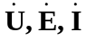 - комплексы действующих значений напряжения[В], ЭДС[В] и тока[А];
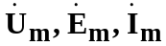 - комплексы амплитудных значений напряжения[В], ЭДС[В] и тока[А];
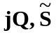 - комплексы реактивной[ВАр] и полной[ВА] мощности;
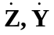 - комплексы полного сопротивления [Ом] и проводимости [Сим];
ψu, ψi, - начальные фазы напряжения и тока, [град];
ϕ ₋ разность фаз (угол сдвига между напряжением и током: ϕ^{о} = ψu - ψi);
f; ω; T - частота [Гц], угловая частота [сек⁻¹], период [сек].

  - Условные графические обозначения в цепях постоянного и
синусоидального токов.
R
- резистор.
L
- катушка индуктивности.
C
- конденсатор.
E
+
-
- источник постоянной ЭДС.
E
- источник синусоидальной ЭДС.
J
- источник постоянного тока.
1.3. Требования к выполнению и оформлению расчетно-графических работ.
Расчетно-графическая работа набирается на компьютере, шрифт №16, или, в крайнем случае, выполняется в отдельной тетради в клетку. Работы, написанные неразборчивым почерком, не принимаются.
На титульном листе должны быть обозначены: Факультет, курс, № группы, фамилия, имя и отчество студента, фамилия, имя и отчество преподавателя, проверяющего работу, а также номер варианта задания. Номером варианта задания являются две последние цифры номера зачётной книжки или студенческого билета. На каждой странице должны быть оставлены поля шириной не менее 3 см.
Электрические схемы должны быть вычерчены с соблюдением ГОСТ. Векторные диаграммы и графики строятся в масштабе с помощью чертежных инструментов. Оси координат вычерчивают сплошными тонкими линиями. Масштабы шкал по осям выбирают равномерными. Цифры шкал наносят слева от оси ординат и под осью абсцисс. Кривые на графике нумеруют. Надписи не должны выходить за пределы графика. Количество цифр в числах графика должно быть минимальным.

2. ЭЛЕКТРИЧЕСКИЕ ЦЕПИ ПОСТОЯННОГО ТОКА.
2.1. Краткие теоретические сведения, методы и примеры расчета.
Основные законы и расчетные формулы.
R
Е
Uаb
a
b
I
R
a
b
I
Uаb
Рис.1. Рис.2.
Закон Ома (Рис.1 и 2).
Для пассивного участка цепи ab: Для активного участка цепи ab:
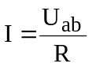 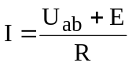,
где: R – сопротивление участка цепи; U_{ab} – напряжение на участке цепи;
E –ЭДС источника и ток I, протекающий через участок цепи.
Законы Кирхгофа (Рис.3).
Узел - точка схемы, к которой присоединены три и более ветвей.
Ветвь - это участок цепи между двумя узлами.
Контур - любой замкнутый путь, по которому может течь электрический ток.
На рисунке 3: A,B,C,D - узлы; AB,CD,BC,DA - ветви; ABCDA-контур.

1 Закон Кирхгофа
Алгебраическая сумма токов в узле электрической цепи равна нулю
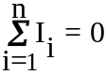.
Правило составления уравнений по I закону Кирхгофа
Условимся, что ток, который втекает в узел, имеет положительный знак,
который вытекает, отрицательный.
Пример: узел C 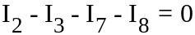.
2 Закон Кирхгофа
В замкнутом контуре алгебраическая сумма ЭДС равна алгебраической сумме падений напряжения в данном контуре: 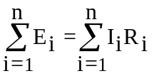
Правила составления уравнений по II закону Кирхгофа
Условимся, что если направление обхода контура совпадает с направлением тока в сопротивлении, падение напряжения IR имеет знак +, если направления не совпадают, IR имеет отрицательный знак.
Условимся, что если направление обхода контура совпадает с направлением ЭДС, знак E положителен, если направления не совпадают - отрицателен.
Например, для контура ABCDA: -
I₅ E₁ R₁ I₆
А
В
I₁ E₂
R₄ I₄ I₂ R₂
I₃ E₃
D C
I₉ R₃ I₈ I₇
Рис.3.
Баланс мощностей.
В любом замкнутом контуре суммарная мощность, выделяемая источниками ЭДС 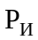 равна мощности, преобразуемой в другие виды энергии потребителями 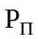, т.е.
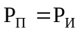,
где: 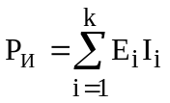 и 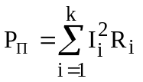.
При этом в генераторном режиме источника направления ЭДС Е_{i} и тока I_{i} совпадают, а в режиме потребителя они противоположны.
Для контура ABCDA:

Последовательное соединение резисторов (Рис. 4).
I R₁

U U1 U₂ R₂
U₃
R₃
Рис. 4.
В этом случае единственный ток I протекает через все резисторы 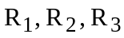.
По второму закону Кирхгофа имеем:
,
откуда 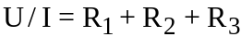
и, наконец, 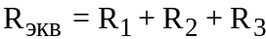 (эквивалентное сопротивление).
Для n последовательно включенных сопротивлений:
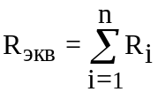.
Параллельное соединение резисторов (Рис.5).
Единственное напряжение U приложено ко всем сопротивлениям .
Согласно первому закону Кирхгофа имеем:
,
откуда 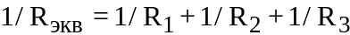.

I3
I2
I1
I
R3
R2
R1
U

Рис. 5.
Проводимость - величина, обратная сопротивлению:
G = 1/Ом.
Тогда для n включённых параллельно сопротивлений:
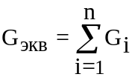, т.е. Gэкв = G₁ + G₂ +…Gn.
Частный случай:
Если имеем только два включённых параллельно сопротивления R1 и R2, то эквивалентное сопротивление цепи равно:
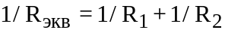, или Gэкв = G₁ + G₂,
откуда 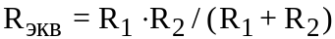.

Примеры решения задач
Метод законов Кирхгофа
Пример №1. Для электрической цепи, схема которой изображена на рис.6, по заданным сопротивлениям и ЭДС выполнить следующее:
1. Составить систему уравнений для определения токов
по первому и второму законам Кирхгофа, для чего необходимо:
1.1. Определить число ветвей, а по ним - число неизвестных токов (m).
Этим числом определяется общее количество уравнений, составленных
по первому и второму законам Кирхгофа.
1.2. Произвольно выбрать положительные направления m токов I1, I2,… Im.
1.3. Определить количество уравнений y, которые следует составить по пер-
вому закону Кирхгофа: у = п -1, где n - количество узловых точек (узлов).
Пример: п = 4, у = 4 - 1 = 3 уравнения.
1.4. Составить у уравнений по первому закону Кирхгофа. При этом условимся с плюсом записывать токи, идущие к узлу, а токи, направленные от узла– с минусом.
1.5. Определить количество уравнений k, которые следует составить по вто-
рому закону Кирхгофа k = т - (п - 1), где т - общее число всех неиз-
вестных токов. Пусть т = 6, п = 4, тогда k = 6 - (4 -1) =3 уравнения.
1.6. Произвольно выбрать независимые контуры и положительное направление обхода в них; произвольно расставить направления токов в ветвях.
1.7. Составить для независимых контуров «k» уравнений по второму закону
Кирхгофа. Условимся, что если ЭДС, напряжения и токи совпадают
с выбранным положительным направлением обхода контура, то им приписывают знак «плюс», а если не совпадают - «минус».
Запишем систему т уравнений, составленную для данного примера из 3х уравнений по первому и 3х уравнений по второму закону Кирхгофа.
Уравнения записываем в регулярной форме.
1.8. Составить определители из значений ЭДС и коэффициентов при неизвестных токах.
1.9. Загрузить в оперативную память компьютера программу решения системы т уравнений.
1.10. Ввести в компьютер коэффициенты при неизвестных токах и значения ЭДС.
1.11. Сделать распечатку.
Рассмотрим электрическую цепь Рис.6:
E1 =22В, E2= 24 B, Eз=10В
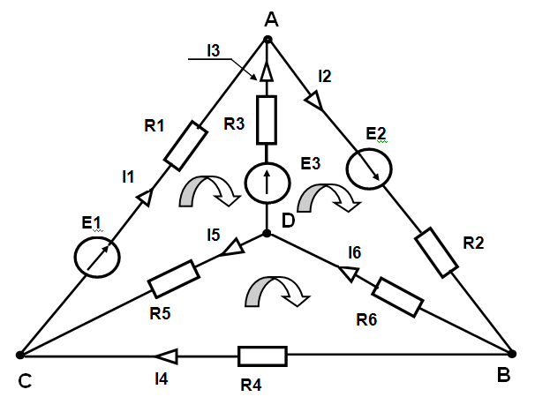
R01 =0,2 Ом
R02=0 Ом Рис.6.
Rоз =1,2 Ом
R1=2 Ом; R2 =1 Ом; Rз=8 Ом; R₄=4 Ом;
R₅ = 10 Ом; R6 =6 Ом.
Определить токи в ветвях методом законов Кирхгофа.
Решение
1.1. Определяем число ветвей, т.е. число неизвестных токов (m).
В примере рис. 6 m = 6.
1.2. Произвольно выбираем положительные направления токов I1, I2, I6
(см. рис. 6).
1.3. Определяем количество уравнений у, которые следует составить по пер
вому закону Кирхгофа: у = n - 1, где n - количество узловых точек (узлов).
п = 4, у = 4 – 1 = 3 уравнения.
1.4. Составляем у уравнений по первому закону Кирхгофа.
Условимся токи, идущие к узлу, записывать с плюсом, а токи, направленные от узла - с минусом.
Для узла А: I1 - I2 + I3 = 0
Для узла В: I2 – I4 – I6 = 0
Для узла D: - Iз – I5 + I6 = 0
1.5. Определим количество уравнений k, которые следует составить по втоpому закoну Kирхгофа: k = m - (n - 1), где m- общее число всех неизвестных токов.
т = 6, n = 4, тогда k = 6- (4 - 1) = 3 уравнения.
1.6. Выберем независимые контуры и положительные направления обхода в них (см. рис. 6). Если ЭДС, напряжения и токи совпадают с направлением обхода контура, им приписываем знак «плюс», а если не совпадают - «минус».
1.7. Составляем для независимых контуров «k» уравнений по второму закону Kирхгофа:
Для контура I: (R1 + R01 )• I1 - (R3 + Rо3)• I3 + R5•I5 = E1 – Е3
Для контура 2: (R3 + R02)• I2 + (R3 + Rо3)• I3 + R6• I6 = E2 + Е3
Для контура 3: R4 • I4 –R5 • I5 – R6• I6 = 0
Запишем в регулярной форме систему из т уравнений, составленных по первому и второму законам Кирхгофа.
I1 - I2 + Iз + 0 + 0 + 0 = 0
0 + I2 + 0 - I4 + 0 - I6 = 0
0 + 0 - Iз + 0 - I5 + I6 = 0
(R1+Rо1)•I1 + 0 - (Rз+Rоз)•I3 + 0 + R5•I5 + 0 = Е1 - Ез
0 + (R2+R02)•I2+ (Rз+Rоз)•Iз + 0 + 0 + R6•I6 = E2+E3
0 +0 + 0 + R4 • I4 - R5• I5 + R6• I6 = 0
1.8. Составим таблицу из коэффициентов при токах и значений ЭДС.
1 - 1 + 1 + 0 + 0 + 0 = 0
0 + 1 + 0 - 1 + 0 - 1 = 0
0 + 0 - 1 + 0 - 1 + 1 = 0
2.2 + 0 - 9.2 + 0 + 10 + 0 = 12
0 + 1 + 9.2 + 0 + 0 + 6 = 34
0 + 0 + 0 + 4 - 10 - 6 = 0

1.9. Загрузим в оперативную память компьютера программу решения системы т уравнений.
1.10. Введем коэффициенты при токах и значения ЭДС в компьютер.
1.11. Распечатаем результат.
1.12. Выполним проверку решения.
Метод контурных токов
Для уменьшения количества уравнений применяют метод контурных
токов, в котором за неизвестные принимают контурные токи, протекающие по независимым контурам. Уравнения составляются только по второму закону Кирхгофа, а их количество равно числу независимых контуров. Во внешних ветвях контура реальные токи и контурные токи равны по абсолютной величине. Во внутренних (смежных) ветвях реальные токи равны алгебраической сумме контурных токов, проходящих по этим ветвям.
Пример №2: Рассмотрим ту же электрическую цепь Рис.7 и те же значения для ЭДС и сопротивлений.
E1 = 22 В, E2 = 24 B, Eз = 10 В ,
R01 = 0,2 Ом; R02= 0 Ом; Rоз = 1,2 Ом;
R₁=2 Ом; R₂ = 1Ом; R₃= 8 Ом; R₄= 4 Ом; R₅ =10 Ом; R₆ = 6 Ом;
Определить токи в ветвях схемы Рис.7 методом контурных токов
Рис. 7.
Решение:
Составим уравнения по второму закону Кирхгофа для независимых контуров
(R1+Rо1+Rз+Rоз+R5) •I1k - (Rз+Rоз) •I2k - R5•I3k =Е1-Ез
- (Rз+Rоз) •I1k+(R2+Rо2+Rз+Rоз+R6) •I2k –R6•I3k = E2+Ез
- R5•I1k - R6•I2k + (R4+R5+R6) •I3k = 0
Подставим числовые значения сопротивлений и ЭДС и представим в
виде таблицы:
21,4 - 9,2 - 10  -9,2 + 16,2 - 6 | =  = | 12  34
-10 - 6 + 20 | = | 0
Введем числовые данные таблицы в компьютер и сделаем распечатку
контурных токов:
I1k = 6,729 А, I2k = 8,06 А,
I3k = 5,783 А
Определим реальные токи в ветвях:
I1 = I2k = 6, 729 А
I2 = I2k = 8, 062 А
I3 = I2k – I1k = 8,062 А - 6,729 А = 1,333 А
I4 = I3k = 5,783 А
I5 = I1k – I3k = 6,729 А - 5,783 А = 0,945 А.
I6 = I2k – I3k = 8,062 А - 5, 783 А = 2,278 А

Метод узловых потенциалов М.У.П.
Метод узловых потенциалов М.У.П. основан на первом законе Кирхгофа и позволяет сократить количество уравнений для сложной электрической цепи.
Идея метода: определить потенциалы узлов схемы, зная которые можно по закону Ома вычислить ток любой ветви электрической цепи.
Для определения потенциалов n узлов должна быть составлена система из n уравнений, причём потенциал одного из узлов условно принимают равным нулю. Такое «заземление» не изменяет токи ветвей, поскольку их величина зависит не от абсолютных значений потенциалов узлов у, а от их разности. Метод позволяет сократить число решаемых уравнений при нахождении неизвестных токов до у – 1. При составлении уравнений токи ветвей выражают через неизвестные потенциалы остальных у – 1 узлов схемы и для них записывают уравнения по первому закону Кирхгофа. Решение системы у – 1 уравнений позволяет определить неизвестные потенциалы, а через них найти токи ветвей. При у – 1 < в – у + 1 следует отдавать предпочтение методу узловых потенциалов. Здесь у – узлы, в – ветви.
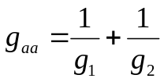 - собственная проводимость узла а, т.е. сумма проводимостей ветвей, присоединённых к узлу а;
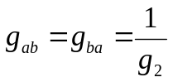– взаимная проводимость между узлами а и b, т.е. сумма проводимостей ветвей, соединяющих узлы а и b;
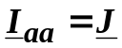 – узловой ток, равный алгебраической (геометрической) сумме токов источников электрической энергии, сходящихся в узле а;
Правило знаков: со знаком «+» учитываются токи, направленные к узлу. Если в ветви k, присоединённой к рассматриваемому узлу, содержится источник ЭДС Ek, то его ток определяется как 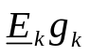. Алгоритм расчёта поясним на примере.
Пример № 3:
Рассчитать токи методом узловых потенциалов в схеме Рис. 8.
1. Заземлим точку D: φ_{D}=0 Рис.8.
2. Обозначим потенциал точки А через φ а, а потенциал точки В через φ в,
потенциал точки С через φ с.

3. ИСХОДНЫЕ ДАННЫЕ:
Е1= 22 В; Е2 = 24 В; Ез = 10 В.
R01 = 0,2 Ом; Ro2 = 0 ; Rоз = 1,2Oм
R1 = 2 Ом; R2 = 1 Ом ; Rз ⁼ 8 Ом.
R4 = 4 Ом; R5=10 Ом; R6=6Ом
Определить токи в ветвях.
4. Составим уравнения для узлов А, В, С методом
узловых потенциалов.
ДЛЯ узла А: φ А • g 11 - φ В• g 12 - φ С• g 13 = Е1 g 1 + E3 g 3 - E2 g2
ДЛЯ узла В: - φ А•g21+ φ В•g22 - φ С • g 23 = E2g 2
ДЛЯ узла С: - φ А • g31 - φ В• g32 + φ С• g33 = - Е1g 1
Где: g11 =(g 1+g 2 +g 3) = 0,454 +1 +0,108 = 1,563
g1 = 1/(R1+Rо1) ⁼ 1/(2+0,2) = 0,454;
g2 = 1 / R2 = 1/1=1; gз = 1 / (Rз + Rоз) = 1 / (8 + 1,2 ) = 0,108;
g12 = g21 = g 2 = g2 = 1/R2 = 1/1= 1;
g13 = g 31 = g 1 = 0,454;
g23= g32 = g4 = 1/R4 = 1/4 = 0,25 ; g22 = (g2+g4+g6) = (1/R2+1/R4+1/R6) =
= (1+ 0,25+0,166) =1,416; g6= 1/R6=1/6= 0,166
g 33 = (g1 + g 4 + g 5) = (1 / R1 + 1 / R4 + 1 / R5) = (0,454 + 0,25 + 0,1) =
=0,804; g5=1/R5= 1 /10 =0,1.
Составим из проводимостей таблицу:
g11 - g12 - g1з E1g13 + Ез g13 – Е2 g12
-g21 + g22 - g23 Е2g2
-g31 - g32 + g33 -E1 g 11
Подставим численные значения :
1,563 - 1 -0,454 -12. 913
-1 +1,416 - 0,25 24
- 0,454 - 0,25 + 0,804 -10
Введем в компьютер, получим:
φ а = - 2, 263 В;
φ в = 13, 673 В; φ с = - 9,459 В;

Определим токи в ветвях:
I1 = (E1 +φс - φа) / (R1 + R01) = ( 22 +(- 9, 459) + 2, 263) / 2,2 = 6,729 А
I2 =(E2 + φа - φв) / (R2 ) = ( 24 +(- 2,263 ) - 13,673) /1=8, 062 А
Iз = (Ез - φа ) / (Rз + Rоз) = ( 10 - 2,263) / (8+1,2) = 1,333 А
I4 = ( φ в - φ с) / (R4) = ( 13,673 + 9,459) /4 = 5,783 А
I5 = (φ с) / (R5) = (- 9,459) /10 = - 0,915 А
I6 = (φ в)/(R6) = (13,673) /6 = 2,278 А

Метод эквивалентного генератора (метод холостого хода и
короткого замыкания)
Его применяют, когда требуется определить ток в одной ветви.
Порядок расчета:
1. Разрывают ветвь, в которой требуется определить ток.
2. Любым методом определяют напряжение Uxx между точками разрыва
Uxx = Еэг (чаще МКТ).
3. Для определения тока короткого замыкания Iкз эту ветвь замыкают накоротко.
4. Зная Uxx и ток короткого замыкания Iкз, определяют внутреннее сопротивление генератора Rвн = Uxx / Iкз. 5.Затем определяют искомый ток в ветви, например I6: I6=Ег/(Rвн+R6)
R6
Rвн
В
D
I6
ЕГ
Рис.9.

Пример №4:
ИСХОДНЫЕ ДАННЫЕ (Рис.10):
Е1 = 22В; Е2 = 24В; Е3 = 10 В.
Rо1 = 0,2 Ом; Rо2 = 0 ; Rоз = 1,2 Ом;
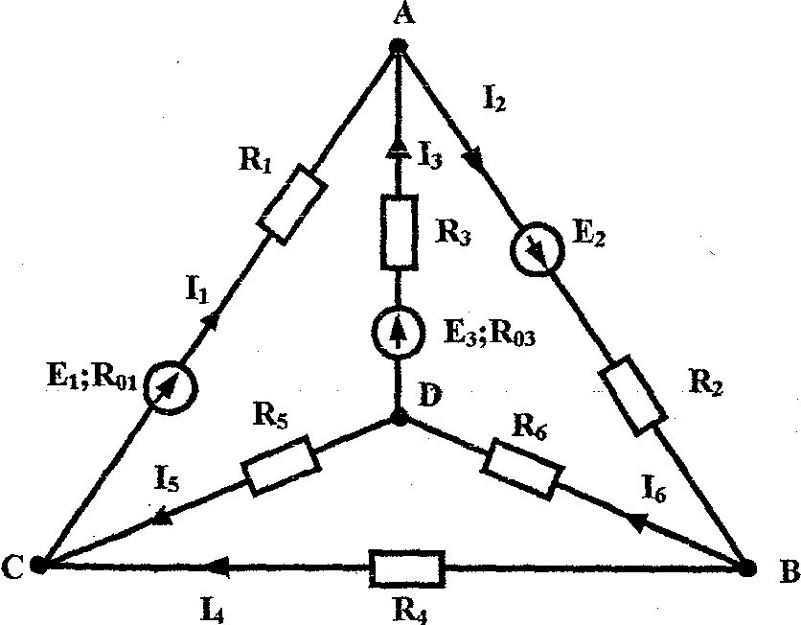 Рис.10.
R1 = 2 Ом; R2 = 1 Ом ; Rз = 8 Ом;
R4 = 4 Ом; R5 = 10 Ом ; R6 = 6 Ом;
Определить ток в ветви ВD (Рис. 10) методом эквивалентного генератора. Замечание. В дальнейшем для удобства будем обозначать:
R11 = R1+Rо1, а R13 = R3+Ro3.
Холостой ход (Рис. 11)

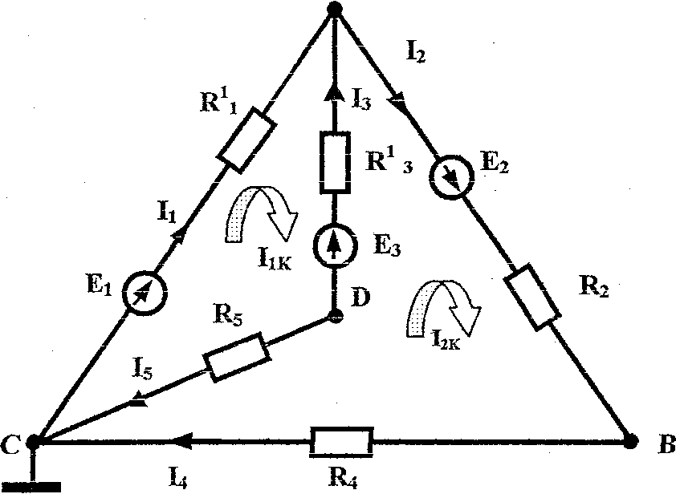
А
Рис. 11.
1. Заземлим точку С, т.е. примем потенциал φс точки С равным нулю.
2. Удалим R6.
3. Обозначим потенциал точки В через φв, потенциал точки D через φd.
4. Для определения Uвd = Uхх = Eг необходимо составить два уравнения для двух контуров САDС и АВСDА по второму закону Кирхгофа.
5. Обозначим положительные направления обхода контуров и составим уравнения по методу контурных токов:
I1к(R11 + R1з + R5) – I2к (R13 + R5) = E1 - Ез
- I1к (R1з + R5) + I2к (R2 + R4 + R13 + R5) = Е2 + Е3
6. Из коэффициентов составим таблицу:
(R11+R13+R5) - (R13+R5) E1 – Е3
-(R13 + R5) + (R2 + R 4 + R13 + R5) = Е2 + Е3
Подставим числовые значения
21,4 - 19,2 = 12
- 19,2 24,2 34
7. Введем в компьютер числовые значения определителя, получим:
I1к = 6,32
I2к = 6,42
8. Определим реальные токи:
I2 = I2к = 6,419 =6,42 А;
I5 = I1к - I2к = - 0,1 А.
9. Определим потенциалы φ в и φ d:
φ в = I2*R4 = 6,419*4 = 25,676 В
φ d = I5*R5 = - 0,99В.
10.Определим Ег =Uхх =Uвd = φ в - φ d = 25,676 - (- 0,99)=
= 26,668 В
Определение тока короткого замыкания Iкз методом контурных токов
1. Для определения короткого замыкания Iкз необходимо замкнуть точки В и D проводником и составить три уравнения для контурных токов (Рис. 12.).

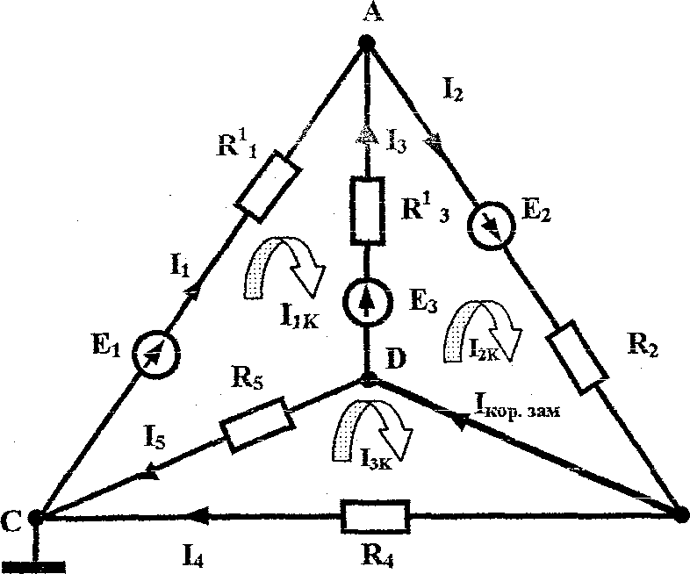в Рис.12.
I1к• (R11+R13+ R5) – I2к•R13 - I3к•R5 = Е1 – Ез I1к•R13 + I2к•(R2+ R13) - I3к•(0) = Е2+Ез
-I1к•R5 - I2к•(0) + Iзк•(R4 +R5) = 0
2. Из коэффициентов составим таблицу:
(R11+R13+R5) - (R13) - (R5) E1 - Eз
- (R13) + (R2+ R13) - (0) = Е2 + Ез
- (R5) - (0) + (R4 +R5) 0
или:
21,4 -9,2 -10 12
-9,2 +10,2 0 = 34
-10 0 +14 14

3. Введем в компьютер числовые значения определителя, получим
I1к = 7,159 А,
I2к = 9,791 А,
I3к = 5,114 А.
4. Oпределим ток короткого замыкания Iк.з. = I2к – I3к = 4,677 А
5. Определим внутреннее сопротивление генератора:
Rг = Rвн = Ег / Iкор.зам. = 26,668/4,677 = 5, 701 Ом.
6. Определим ток I6
I6 = Ег/(Rг+R6) = 26, 668 / (5, 701 + 6) = 2,278 А

7. Баланс мощностей
ΣIЕ = Σ I²R
ΣIЕ = I1• Е1 + I2 •Е2 + Iз• Ез = 6,729• 22 + 8, 062•24+ 1,333•10 = 354, 86 Вт.
ΣI²R = I²1 •R11 + I²2•R2 + I²з•R1з + I²4 •R4 + I²5•R5 + I²6 •R6 = 6.729² •2,2 +
+ 8, 062² • 1 + 1,333² •9,2 + 5, 783²•4 + 0, 945² •10 +
2,278² •6 = 99, 622 + 65 + 16, 348 + 133, 787 +8, 948 +31,162 = 354,86 Вт
8. Построение потенциальной диаграммы для внешнего контура электрической цепи. (Рис. 13.)
Примем φ с = 0, тогда:
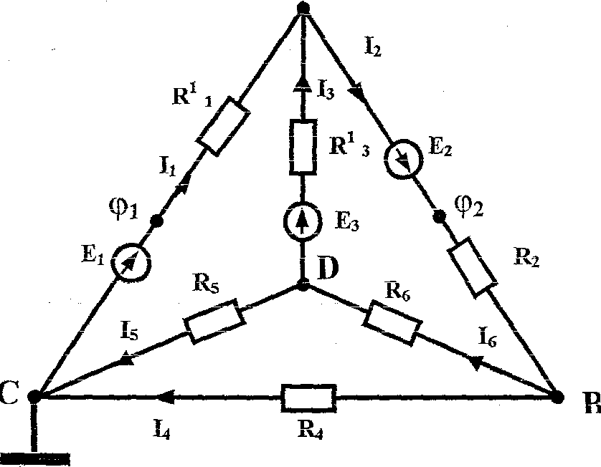
А
Рис. 13.
φ1 = φС +Е1 = 0 + 22 = 22 В;
φА = φ1 - I1•R11 = 22 - 6,729 •2,2 = 7,195 В,
φ 2 = φ A + Е2 = 7,195 + 24 = 31,195 В,
φв = φ2 - I2•R2 = 31,195 - 8,062 = 23,133 В,
φС = φ В - I4•R4=23, 1333 - 5, 783•4=
= 23, 133 - 23,133 = 0.

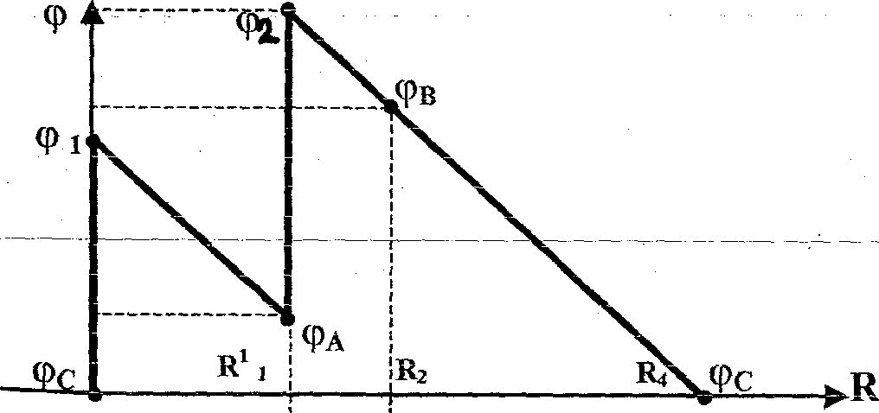
Рис. 14.Потенциальная диаграмма φ = f(R)

3. ЭЛЕКТРИЧЕСКИЕ ЦЕПИ
ОДНОФАЗНОГО СИНУСОИДАЛЬНОГО ТОКА.
3.1. Краткие теоретические сведения и примеры расчета.
Мгновенные значения напряжения и тока записываются в виде:
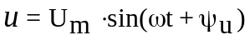 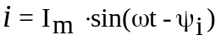,
где: u, i, - мгновенные значения напряжения и тока;
Um, Im - амплитудные значения напряжения и тока;
ψu, ψi, - начальные фазы напряжения и тока;
ω - угловая частота.
Комплексные выражения для действующих значений синусоидального напряжения и тока записываются в трех формах:
,
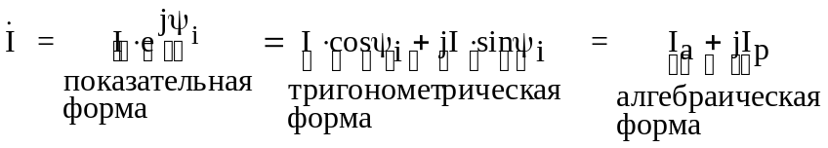,
где: U_{а}, I_{а} – активные составляющие напряжения и тока;
U_{р}, I_{р} – реактивные составляющие напряжения и тока.
Связь между алгебраической и показательной формами комплексного числа выражается в виде:
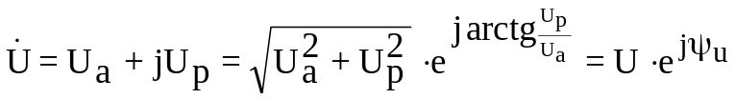

Мощность в цепях однофазного тока
Формула для модуля полной мощности:
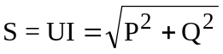,
где: S – модуль полной мощности цепи;
P - активная мощность цепи;
Q - реактивная мощность цепи.
В комплексной форме формула имеет вид:
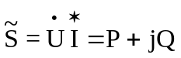, где: - сопряженный комплекс тока.
Например, если ток в комплексной форме представлен формулой 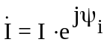, то сопряженный комплекс запишем в виде: 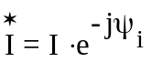.
Построение векторных диаграмм
Векторные диаграммы строятся на комплексной плоскости и
бывают двух типов: - векторные диаграммы токов и напряжений;
- векторные топографические диаграммы напряжений.
Все векторные диаграммы строятся в масштабе; на комплексной плоскости обозначаются оси координат +1 и +j. Методика построения диаграмм зависит от схемы соединения электрической цепи. Если элементы цепи R, L, C соединены последовательно, то «опорным» в диаграмме является вектор тока, как общий для всех элементов. Его обычно располагают на оси вещественных величин.
Далее строятся векторы напряжений с учетом сдвига фаз между током и напряжениями на элементах (см. Рис. 3.1.), причём угол сдвига фаз отсчитывают от оси вещественных величин.
Геометрическая сумма векторов напряжений должна быть равна вектору напряжения, приложенному к электрической цепи.
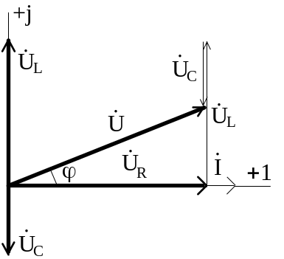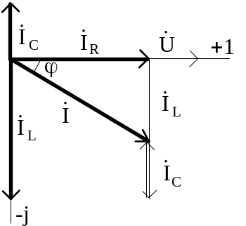
Рис. 3.1. Рис. 3.2.
Если элементы цепи R, L, C соединены параллельно, то «опорным» в диаграмме является вектор напряжения, как общий для всех элементов.
Далее строятся векторы токов с учетом сдвига фаз между напряжением и токами в ветвях цепи (см. Рис. 3.2.). Геометрическая сумма векторов токов в ветвях должна быть равна общему току в электрической цепи.
Топографическая диаграмма напряжений представляет собой диаграмму комплексных потенциалов точек электрической цепи, отложенных в определенном порядке. Потенциал φ⁰ одной из точек контура принимается равным нулю и относительно этого потенциала рассчитываются потенциалы остальных точек контура; от этой точки φ⁰ последовательно откладываются на комплексной плоскости модули напряжений на элементах с соответствующими углами сдвига фаз. Порядок построения топографической диаграммы виден на простом примере (см. схему Рис.3.3. и топографическую диаграмму Рис.3.4.).
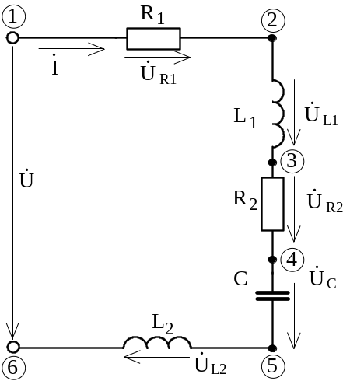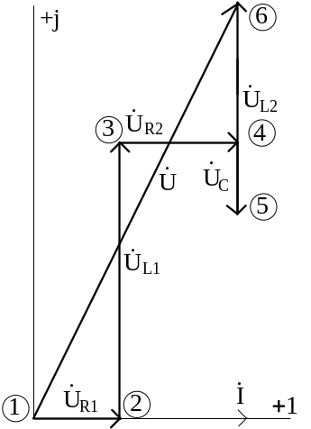
Рис.3.3. Рис.3.4.
Примеры решения задач
Пример №1. 1. Определить токи в ветвях цепи и напряжения на отдельных участках схемы Рис. 3.5.
2. Составить баланс мощностей.
3. Построить в масштабе на комплексной плоскости векторную диаграмму токов и топографическую диаграмму напряжений по внешнему контуру.
Исходные данные представлены на схеме Рис.3.5.
R1=2Ом
C=637мкФ
150В,50Гц, φ=0
L=15.9мГн

R2=3Ом
R3=4Ом
I1 11
I2
В
I3
Е
I3
А

Рис.3.5.
Решение:
- Определяем реактивные сопротивления:
Xc1 = 1/2π fC1 = 1 /2π •50 • 637•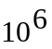 = 4,997 om;
XL3= 2πfL3 = 2π •50 •15,9 •10³ = 4, 995 om.
2. Oпpeдeляeм комплексныe coпpотивления ветвей:
Z1 = R1 - j Xc1 = 2 - j 4, 997 =5,381• е ^{-j68} Ом;
Z2 = R2 = 3 Oм.;
Z3 = R3 +j XL3 = 4 +j 4, 995 = 6,399 e ^{j51}Оm;
Z23=(Z2•Z3)/(Z2+Z3)=(3•6,399•e ^{j51})/(3+4+j4,995)=
⁼ (3 • 6, 399 • 6 е ^{–j51}) / 8, 599• e ^{j35, 5} = 2,232 • e ^{j15. 8} = 2,148 + j 0,607 Оm.
Oпpeдeляeм эквивалентное комплексноe coпpотивление всей схемы Zэ относительно источника E:
Zэ = (Z1 + Z23) = (2 - j 4, 997) + (2, 148 + j 0,607) = 4,148 - j 4,389 =
6,039 е ^{-j46} om.
3. Опpeделяeм ток I1:
I1= E/Zэ= 150/6,039 e ^{-j46} = 24,838 е ^{j46} = 17, 06 + j 18,052 A
4. Oпpeделяем нaпpяжения U1 и Uab
U1 = I1•Z1 = 24,838 e ^{j46} • 5,381 e ^{-j68}= 133,653 e ^{-j22.}
=124,3 - j 49,116 B
uab = Е –U1 = 150 - (124, 3 -j 49,116) = 25,7+j 49,116 = 55,43 e ^{j62}

5. Определяем токи I2 и Iз:
I2 = UАВ/Z2 = 55,433 e ^{j62} / 3 = 18, 4778 e ^{j62} = 8,566 + j 16, 372 А
I3=UAB/Zз = 55,433 е ^{j62.} / 6, 399 e ^{j51} = 8, 662 e ^{j11} = 8,5 + j 1,662 А
6. Проведем проверку решения:
I1 = 17,06 + j 18, 052 = I2 +Iз = (8, 566 + j16, 372) + (8, 5 + j1,662) =
= 17,066 + j18,034 А.
Построим векторную диаграмму токов на комплексной плоскости
I1 – I2 - Iз = 0.
I1 =24, 838 е ^{j46} ; I2= 18, 477 е ^{j62} ; I3 = 8, 662 e ^{j11}
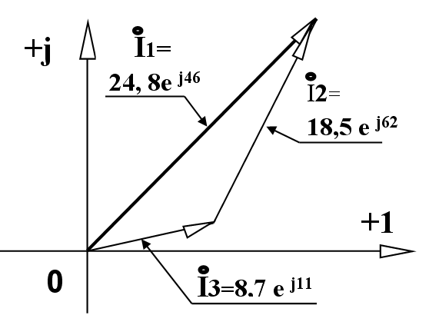
Рис.3.6.
Данные для векторной диаграммы напряжений Рис.3.7.
Е=150е ^{j0} В,
U1 = I1•Z1 = 24,838 e ^{j46} • 5,381 e ^{-j68} = 133,653 • e ^{-j22} = 124,3 - j49,116 B.
UR1= I1•R1=24,838 e ^{j46} •2 = 49,7e ^{j46}В;
UС1= I1• ZС1=24,838 e ^{j46} •5 e ^{-j90} =124 e^{–j44}В.
uab = Е –U1 = 150 - (124, 3 -j 49,116) = 25,7+j49,116 = 55,43 e ^{j62}В.
UR3= I3•R3= 8,662 e ^{j11}•4=34,8 e ^{j11};
UL3= I3• ZL3=8, 662 e ^{j11}•5 e ^{j90} = 43,5 e ^{j101}В;
uab = UR2;
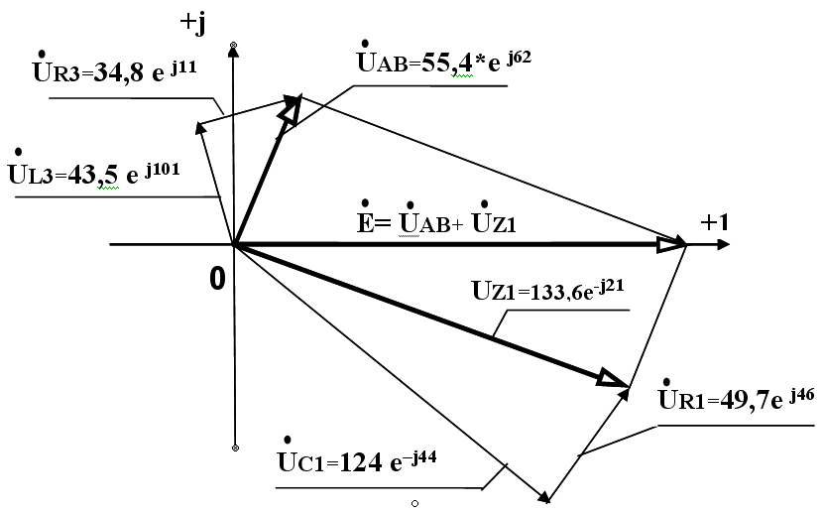
Рис.3.7.

4. ЭЛЕКТРИЧЕСКИЕ ЦЕПИ
ТРЁХФАЗНОГО СИНУСОИДАЛЬНОГО ТОКА.
Под трехфазной симметричной системой ЭДС понимают совокупность трех синусоидальных ЭДС одинаковой частоты и амплитуды, сдвинутых по фазе на 120°. Совокупность трехфазной системы ЭДС и трехфазной нагрузки образует трехфазную цепь. Цепь называют симметричной, если в ней комплексные сопротивления соответствующих фаз одинаковы, т.е. если Z_{A}=Z_{B}=Z_{C}. В противном случае она несимметрична.
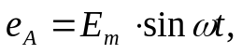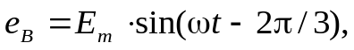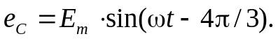
Напряжения между линейными проводами U_{AB}, U_{BC}, U_{CA} называют линейными напряжениями. Напряжения между нейтральным проводом и соответствующим линейным проводом U_{A}, U_{B}, U_{C} называют фазными.
-При соединении обмоток источника в звезду фазное напряжение на обмотках источника Uф=Uл/√3 всегда меньше линейного в √3раз, а фазные токи равны линейным Iф=Iл=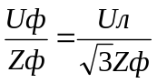. Эти соотношения соблюдаются также и на сопротивлениях фаз нагрузки при соединении нагрузки по схеме «звезда», но только при наличии в схеме нулевого провода, сопротивление которого равно нулю ZN=0. Если сопротивление нулевого провода ZN отлично от нуля, то при симметричном питании и несимметричной нагрузке фаз ZА ≠ ZВ ≠ ZС между нейтральными точками источника N и нагрузки N^{I} возникает разность потенциалов φ_{N} ≠ φ_{N}^{I}, т.е. 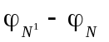= 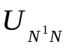, которую называют «смещением нейтрали» . В этом случае для расчета токов в цепи необходимо знать напряжение смещения нейтрали.
Формула для расчёта напряжения смещения нейтрали U_{N}^{I}_{N}, записанная на основании метода узловых потенциалов, имеет вид:
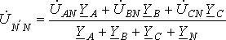
Если U_{N}^{I}_{N} известно, то напряжения на фазах нагрузки равны:
U_{AN}^{I} = U_{AN} – U_{N}^{I}_{N} , U_{BN}^{I} = U_{BN} - U_{N}^{I}_{N} , U_{CN}^{I} = U_{CN} – U_{N}^{I}_{N} .
Тогда для искомых токов можно записать:
I_{A} = U_{AN}^{I} Y_{A} ; I_{B} = U_{BN}^{I} Y_{B}; I_{C} = U_{CN}^{I} Y_{C} .
За условное положительное направление токов в линейных проводах принято направление в сторону потребителей, а в нейтральном – в сторону источника.
При соединении обмоток источника треугольником объединяют в одну общую точку начало и конец соответствующих фаз Х и В, У и С, Z и А. При симметричной нагрузке Z_{ab}=Z_{bc}=Z_{ca} =Zф фазные токи меньше линейных в √3 раз (I_{А}, I_{В}, I_{С} – линейные токи; I_{ab}, I_{bc}, I_{ca} – фазные токи): 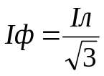.
Так как фазные напряжения в треугольнике всегда равны линейным Uф=Uл как на источнике, так и на нагрузке, для фазных токов при симметричной и несимметричной нагрузке можно записать: 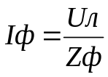.
Линейные токи для нагрузки, соединённой треугольником (схема рис. 4.1.), найдём из 1 -го закона Кирхгофа:
Iab
Zab
a
IA
A
b
c
IB
IC
B
C
Zbc
Zca
Ica
Ibc
Рис.4.1
Для узла А: IА+Iса - Iab = 0, IА = Iab - Iсa,
Для узла В: IВ+Iab - Ibc = 0, IB = Ibc-Iab,
Для узла С: IС +Ibc - lca = 0, IC = Ica-Ibc,

Задание №1:
Для электрической цепи, схема которой изображена на рис.4.2. определить фазные и линейные токи, активную мощность всей цепи и каждой фазы. Построить векторную диаграмму токов и напряжений на комплексной плоскости.
Исходные данные:
Uл = Uф = 220 В. Сопротивления в Ом указаны на схеме Рис.4.2.
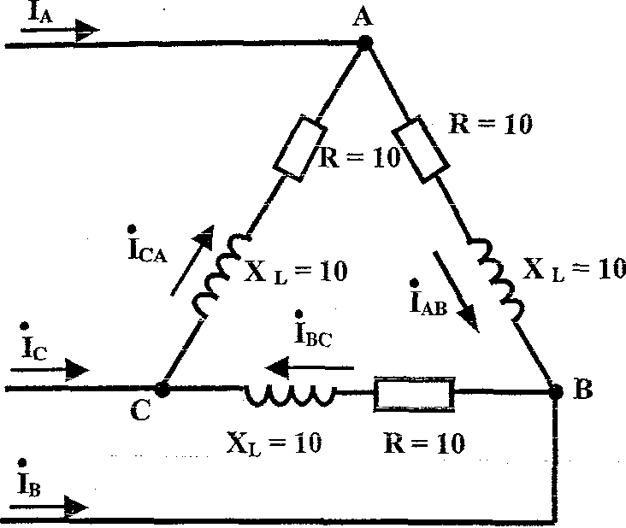
Рис.4.2.
Решение: Расчет токов производим комплексным методом. Примем, что вектор линейного напряжения UАв = 220 В; Uвс = 220 е ^{-j120} В; UсА = 220 е ^{j120} В.
Определяем фазные токи:
IАв = UAв/ZАв = 220/ 14.1e ^{j45} = 15.6 e ^{-j45} = 11 - j11A
IBс = Uвс/ZBс = 220 е ^{-j120}/ 14.1e ^{j45} = 15, 6 е ^{-j165} = -15 - j 4,03 А;
IсА ⁼ UсА/ZcА = 220 е ^{j120}/14.1e ^{j45} = 15, 6 е ^{j 75} = 4,03 + j15А;
2. Определяем линейные токи:
Iа = IAв - IсА = 15,6 e^{-j45}- 15,6 e ^{j75} = 11-j11 – 4.03 -j15 = 6,97 – j26 =
26.9 e ^{-j75}A.
IB = IBс - IAв = - 26 + j6,97 = 26,9 е ^{j165} А;
Iс = IСА – Iвс = 19 + j19 = 26,9 е ^{j45}А;
3. Определяем активные мощности каждой фазы и всей схемы:
Так как нагрузка фаз одинакова, то достаточно рассчитать активную мощность одной фазы:
Рф = I²ф • Rф = 15, 6² • 10 = 2433, 6 Вт.
Активная мощность Рэ, потребляемая всей схемой (тремя фазами) равна:
Рэ = 3• Рф = 3 • 2433, 6 = 7300, 8 Вт
4. Построим векторную диаграмму токов и напряжений (Рис.4.3.).
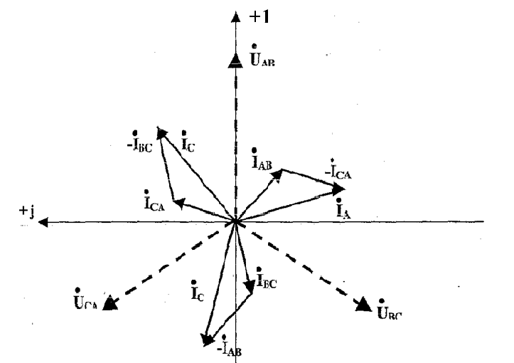
IB
Рис.4.3.
4. Построим топографическую диаграмму (Рис. 4.4.)
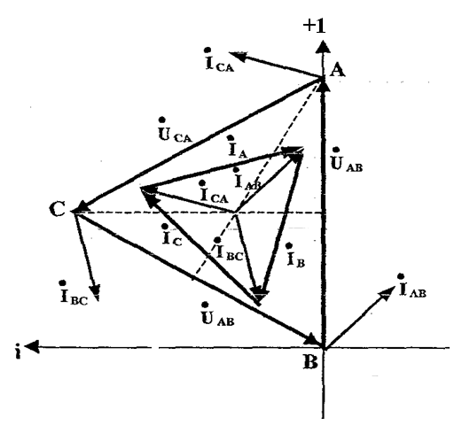
Рис.4.4.
Задание № 2. Для электрической цепи, схема которой изображена
на рис.4.5, определить фазные и линейные токи, ток в нейтральном проводе, активную мощность всей цепи и каждой фазы. Построить векторную диаграмму токов и напряжений на комплексной плоскости.
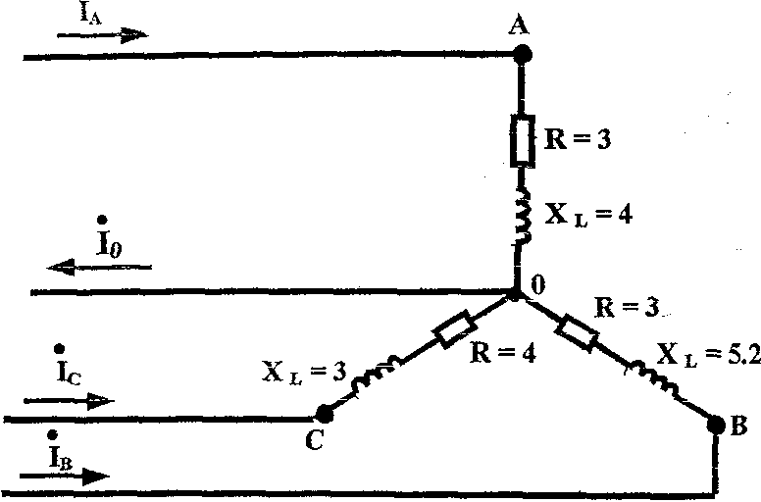
Рис. 4.5.
Исходные данные: Uл = 220 В,
Сопротивления в Ом указаны на схеме. Решение.
1. Примем, что вектор фазного напряжения UA направлен по вещественной оси, тогда
2. Uа = Uл /√3 = 220 /√3 = 127 В, Uв = 127 e ^{-j120}В, Uс = 127 е ^{j120} В
3. Находим линейные (фазные) токи:
IА = UА/ZА ⁼ 127/(3 + j4) = 127/(5е ^{j53}) = 25,4е ^{-j53}А.
IB = Uв/Zв = 127 е ^{-j120} / (3 + j5,2) = 127 е ^{-j120} /(6 е ^{j60}) = 21,2е ^{-j180} а.
IC = Uс/Zс = 127е ^{j120}/ (4 + j3) = 127е ^{j120} / (5е ^{j37}) = 25,4 е ^{j83} А.
4. По первому закону Кирхгофа ток в нейтральном проводе равен геометрической сумме линейных тoков:
I0 = IА+Iв +Iс = 25,4 е ^{-j53} + 21,2 е ^{–j180} +25,4 е ^{j83} = 15,24 - j20,32 -21,2 +3,1+ j25,15 = -2,86 + j4,85 = 5,7 е ^{j122} А.
5. Построим векторную диаграмму напряжений (Рис. 4.6.) и токов (Рис.4.7.)
Рис.4.12. Векторная диаграмма напряжений

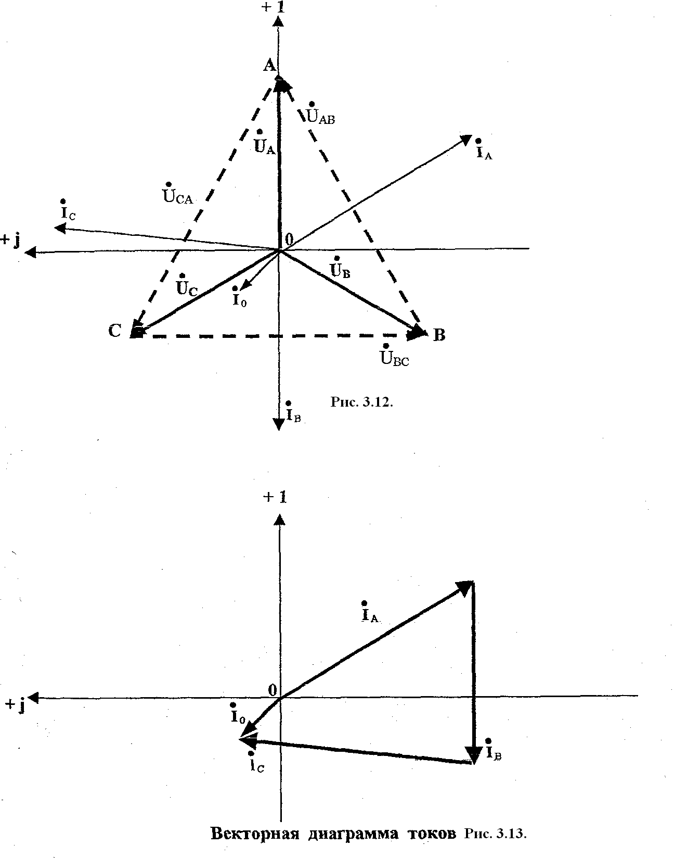

Рис.4.6. Векторная диаграмма напряжений.
Рис.4.7. Векторная диаграмма токов.
Перечень вопросов для самопроверки,
к экзамену или зачёту.
1. Источники постоянного напряжения и тока. Определения, характеристики, область применения.
2. Расчет электрических цепей методом свертывания. Входное сопротивление.
3. Расчет электрических цепей методом законов Кирхгофа.
4. Расчет электрических цепей методом наложения.
5. Расчет эл. цепей методом контурных токов.
6. Расчет электрических цепей методом узловых потенциалов.
7. Графический метод расчета нелинейных цепей постоянного тока, статическое и дифференциальное сопротивления.
8. Построение потенциальных диаграмм в электрических цепях.
9. Изображение синусоидальных функций времени на комплексной плоскости.
10. Активное сопротивление, индуктивность и емкость в цепи синусоидального тока. Векторные диаграммы.
11. Резонанс токов.
12. Резонанс напряжений.
13. Расчёт фазных и линейных токов трехфазной системы при соединении нагрузки звездой с нулевым проводом.
14. Соотношения между фазными и линейными напряжениями и токами в трехфазной системе при соединении симметричной нагрузки звездой без нулевого провода. Расчёт фазных и линейных токов.
15. Расчёт фазных и линейных токов трехфазной системы при соединении нагрузки треугольником.
16. Соотношения между фазными и линейными напряжениями и токами при соединении нагрузки треугольником.
17. Активная, реактивная и полная мощности в цепи трехфазного синусоидального тока. Способы повышения cos φ.
18. Принцип действия однофазного трансформатора, энергетическая диаграмма.
19. Однофазный трансформатор. Схема замещения. Основные уравнения. Векторная диаграмма.
20. Опыт холостого хода однофазного трансформатора, определяемые параметры.
21. Опыт короткого замыкания однофазного трансформатора, определяемые параметры.
22. Трансформаторы напряжения и тока.
23. Трехфазный трансформатор. Назначение, принцип работы. Схемы соединения, группы соединения.
24. Принцип действия двигателя постоянного тока.
25. Работа электрической машины постоянного тока в режиме двигателя.
Основные уравнения.
26. Способы пуска и регулирования скорости двигателей постоянного тока.
27. Механические характеристики электродвигателей постоянного тока.
28. Генератор постоянного тока с самовозбуждением, условия самовозбуждения.
29. Принцип действия трехфазного асинхронного двигателя, способы пуска.
30. Трехфазный асинхронный двигатель. Скольжение. Работа в режиме торможения.
31. Трехфазный асинхронный двигатель с короткозамкнутым ротором. Механические характеристики.
32. Двигатель с фазным ротором, устройство, пуск. Механические характеристики. Достоинства и недостатки, области применения.
33. Полупроводниковый диод. Принцип действия. Вольтамперная характеристика, схема однополупериодного выпрямления. Коэффициент пульсаций, частота основной гармоники и среднее значение выпрямленного напряжения.
34. Полупроводниковый диод. Принцип действия, вольтамперная характеристика, схема двухполупериодного выпрямления. Коэффициент пульсаций, частота основной гармоники и среднее значение выпрямленного напряжения. Типы, назначение и работа ёмкостных фильтров.
35. Схемы трехфазного выпрямления переменного тока, сравнение их по коэффициенту пульсаций, частоте основной гармоники и среднему значению выпрямленного напряжения.
36. Стабилитроны. Особенности работы, вольтамперные характеристики, схемы включения. Параметрический стабилизатор.
37. Транзистор; устройство, работа. Основные схемы включения транзистора. Схема однокаскадного транзисторного усилителя.
38. Амплитудно-частотная характеристика однокаскадного транзисторного усилителя. Назначение разделительных конденсаторов.
39. Работа транзистора в ключевом режиме. Область применения ключевого режима.
40. Операционные усилители. Назначение, принцип действия, основные уравнения, схемы включения, параметры.
41. Цифровые логические микросхемы. Назначение, принцип действия, применение, реализуемые логические функции. Основные законы алгебры логики.

Задания
для контрольной работы
по расчёту электрических цепей постоянного тока, однофазного синусоидального тока и трёхфазных цепей.

Задача 1. Для электрической цепи, схема которой изображена на рис. 1.1 – 1.100 по данным в табл. 1 сопротивлениям и ЭДС выполнить следующее:
- Составить и решить систему уравнений, необходимых для определения токов по первому и второму закону Кирхгофа;
- Найти все токи, пользуясь методом контурных токов;
- Проверить правильность решения, применив метод узловых потенциалов;
- Определить ток в резисторе R₆ методом эквивалентного генератора;
- Определить показания вольтметра и составить баланс мощностей для заданной схемы;
- Построить в масштабе потенциальную диаграмму для внешнего контура.
Табл. 1
Номер |  | E₁, B | E₂, B | E₃, B | Ro₁, Ом | Ro₂, Ом | Ro₃, Ом | R₁, Ом | R₂, Ом | R₃, Ом | R₄, Ом | R₅, Ом | R₆, Ом
Варианта | Рисунка
1 | 1.1 | 55 | 18 | 4 | 0.8 | - | 0.8 | 8 | 4 | 3 | 2 | 4 | 4
2 | 1.2 | 36 | 10 | 25 | - | 0.4 | 0.5 | 4 | 8 | 3 | 1 | 2 | 7
3 | 1.3 | 13 | 5 | 32 | - | 0.6 | 0.8 | 9 | 3 | 2 | 4 | 1 | 5
4 | 1.4 | 14 | 25 | 28 | 0.9 | 1.2 | - | 5 | 2 | 8 | 2 | 2 | 6
5 | 1.5 | 20 | 22 | 9 | 0.1 | - | 1.1 | 1 | 2 | 6 | 3 | 8 | 1
6 | 1.6 | 5 | 16 | 30 | 0.4 | - | 0.7 | 6 | 4 | 3 | 2 | 5 | 3
7 | 1.7 | 10 | 6 | 24 | 0.8 | 0.3 | - | 3.5 | 5 | 6 | 6 | 3 | 1
8 | 1.8 | 6 | 20 | 4 | - | 0.8 | 1.2 | 4 | 6 | 4 | 4 | 3 | 3
9 | 1.9 | 21 | 4 | 10 | - | 0.2 | 0.6 | 5 | 7 | 2 | 8 | 1 | 1
10 | 1.10 | 4 | 9 | 18 | 0.8 | - | 0.7 | 2.7 | 10 | 4 | 8 | 10 | 2
11 | 1.11 | 4 | 24 | 6 | 0.9 | - | 0.5 | 9.0 | 8 | 1 | 6 | 10 | 4
12 | 1.12 | 16 |  | 9 | 0.2 | 0.6 | - | 2.5 | 6 | 6 | 5 | 10 | 5
13 | 1.13 | 48 | 12 | 6 | 0.8 | 1.4 | - | 4.2 | 4 | 2 | 12 | 6 | 2
14 | 1.14 | 12 | 36 | 12 | - | 0.4 | 1.2 | 3.5 | 5 | 1 | 5 | 4 | 9
15 | 1.15 | 12 |  | 40 | 1.2 | 0.6 | - | 2.0 | 3 | 8 | 5 | 7 | 8
16 | 1.16 | 8 | 6 | 36 | 1.3 | - | 1.2 | 3.0 | 2 | 1 | 6 | 8 | 6
17 | 1.17 | 72 | 12 | 4 | 0.7 | 1.5 | - | 6.0 | 1 | 10 | 4 | 12 | 4
18 | 1.18 | 12 | 48 | 6 | - | 0.4 | 0.4 | 2.5 | 1 | 4 | 15 | 2 | 2
19 | 1.19 | 12 | 30 | 9 | 0.5 | - | 0.5 | 3.5 | 2 | 3 | 3 | 1 | 3
20 | 1.20 | 9 | 6 | 27 | - | 1.0 | 0.8 | 4.5 | 2 | 8 | 13 | 4 | 3
21 | 1.21 | 16 | 63 | 6 | 1.0 | - | 1.2 | 5.0 | 3 | 1 | 2 | 12 | 3
22 | 1.22 | 54 | 27 | 3 | 1.2 | 0.9 | - | 8.0 | 3 | 1 | 4 | 2 | 2
23 | 1.23 | 36 | 9 | 24 | - | 0.8 | 0.8 | 3.0 | 4 | 2 | 1 | 5 | 1
24 | 1.24 | 3 | 66 | 9 | - | 0.7 | 1.2 | 1.0 | 4 | 2 | 2 | 7 | 3
25 | 1.25 | 12 | 30 | 25 | 1.0 | 0.4 | - | 1.0 | 5 | 1 | 1 | 6 | 4
26 | 1.26 | 30 | 16 | 10 | 0.6 | 0.8 | - | 2.0 | 5 | 3 | 1 | 8 | 5
27 | 1.27 | 10 | 32 | 10 | 0.6 | - | 1.0 | 1.5 | 6 | 1 | 7 | 1 | 5
28 | 1.28 | 5 | 10 | 36 | 0.3 | - | 0.8 | 1.2 | 6 | 3 | 2 | 2 | 2
29 | 1.29 | 40 | 25 | 8 | - | 0.2 | 0.2 | 3.0 | 3 | 2 | 4 | 3 | 2
30 | 1.30 | 8 | 40 | 10 | 0.8 | 1.0 | - | 5.0 | 3 | 3 | 3 | 2 | 1
31 | 1.31 | 22 | 24 | 10 | 0.2 | - | 1.2 | 2 | 1 | 8 | 4 | 10 | 6
32 | 1.32 | 55 | 18 | 4 | 0.8 | - | 0.8 | 8 | 4 | 3 | 2 | 4 | 4
33 | 1.33 | 36 | 10 | 25 | - | 0.4 | 0.5 | 4 | 8 | 3 | 1 | 2 | 7
34 | 1.34 | 16 | 5 | 32 | - | 0.6 | 0.8 | 9 | 3 | 2 | 4 | 1 | 5
35 | 1.35 | 14 | 25 | 28 | 0.9 | 1.2 | - | 5 | 2 | 8 | 2 | 2 | 6
36 | 1.36 | 5 | 16 | 30 | 0.4 | - | 0.7 | 6 | 4 | 3 | 2 | 5 | 3
37 | 1.37 | 10 | 6 | 24 | 0.8 | 0.3 | - | 3.5 | 5 | 6 | 6 | 3 | 1
38 | 1.38 | 6 | 20 | 4 | - | 0.8 | 1.2 | 4 | 6 | 4 | 4 | 3 | 3
39 | 1.39 | 21 | 4 | 10 | - | 0.2 | 0.6 | 5 | 7 | 2 | 8 | 1 | 1
40 | 1.40 | 4 | 9 | 18 | 0.5 | - | 0.7 | 2.7 | 10 | 2 | 8 | 10 | 2
41 | 1.41 | 4 | 24 | 6 | 0.9 | - | 0.5 | 9.0 | 8 | 2 | 4 | 10 | 4
42 | 1.42 | 16 | 8 | 9 | 0.2 | 0.6 | - | 2.5 | 6 | 2 | 5 | 10 | 5
43 | 1.43 | 48 | 12 | 6 | 0.8 | 1.4 | - | 4.2 | 4 | 2 | 12 | 6 | 2
44 | 1.44 | 12 | 36 | 12 | - | 0.4 | 1.2 | 3.5 | 5 | 1 | 5 | 6 | 9
45 | 1.45 | 12 | 6 | 40 | 1.2 | 0.6 | - | 2.0 | 3 | 8 | 5 | 7 | 8
46 | 1.46 | 8 | 6 | 36 | 1.3 | - | 1.2 | 3.0 | 2 | 1 | 6 | 8 | 6
47 | 1.47 | 72 | 12 | 4 | 0.7 | 1.5 | - | 6.0 | 1 | 10 | 4 | 12 | 4
48 | 1.48 | 12 | 48 | 6 | - | 0.4 | 0.4 | 2.5 | 1 | 4 | 15 | 2 | 2
49 | 1.49 | 12 | 30 | 9 | 0.5 | - | 0.5 | 3.5 | 2 | 3 | 3 | 1 | 3
50 | 1.50 | 9 | 6 | 27 | - | 1.0 | 0.8 | 4.5 | 2 | 8 | 13 | 4 | 3
51 | 1.51 | 55 | 18 | 4 | 0.8 | - | 0.8 | 8 | 4 | 3 | 2 | 4 | 4
52 | 1.52 | 36 | 10 | 25 | - | 0.4 | 0.5 | 4 | 8 | 3 | 1 | 2 | 7
53 | 1.53 | 13 | 5 | 32 | - | 0.6 | 0.8 | 9 | 3 | 2 | 4 | 1 | 5
54 | 1.54 | 14 | 25 | 28 | 0.9 | 1.2 | - | 5 | 2 | 8 | 2 | 2 | 6
55 | 1.55 | 20 | 22 | 9 | 0.1 | - | 1.1 | 1 | 2 | 6 | 3 | 8 | 1
56 | 1.56 | 5 | 16 | 30 | 0.4 | - | 0.7 | 6 | 4 | 3 | 2 | 5 | 3
57 | 1.57 | 10 | 6 | 24 | 0.8 | 0.3 | - | 3.5 | 5 | 6 | 6 | 3 | 1
58 | 1.58 | 6 | 20 | 4 | - | 0.8 | 1.2 | 4 | 6 | 4 | 4 | 3 | 3
59 | 1.59 | 21 | 4 | 10 | - | 0.2 | 0.6 | 5 | 7 | 2 | 8 | 1 | 1
60 | 1.60 | 4 | 9 | 18 | 0.8 | - | 0.7 | 2.7 | 10 | 4 | 8 | 10 | 2
61 | 1.61 | 4 | 24 | 6 | 0.9 | - | 0.5 | 9.0 | 8 | 1 | 6 | 10 | 4
62 | 1.62 | 16 |  | 9 | 0.2 | 0.6 | - | 2.5 | 6 | 6 | 5 | 10 | 5
63 | 1.63 | 48 | 12 | 6 | 0.8 | 1.4 | - | 4.2 | 4 | 2 | 12 | 6 | 2
64 | 1.64 | 12 | 36 | 12 | - | 0.4 | 1.2 | 3.5 | 5 | 1 | 5 | 4 | 9
65 | 1.65 | 12 |  | 40 | 1.2 | 0.6 | - | 2.0 | 3 | 8 | 5 | 7 | 8
66 | 1.66 | 8 | 6 | 36 | 1.3 | - | 1.2 | 3.0 | 2 | 1 | 6 | 8 | 6
67 | 1.67 | 72 | 12 | 4 | 0.7 | 1.5 | - | 6.0 | 1 | 10 | 4 | 12 | 4
68 | 1.68 | 12 | 48 | 6 | - | 0.4 | 0.4 | 2.5 | 1 | 4 | 15 | 2 | 2
69 | 1.69 | 12 | 30 | 9 | 0.5 | - | 0.5 | 3.5 | 2 | 3 | 3 | 1 | 3
70 | 1.70 | 9 | 6 | 27 | - | 1.0 | 0.8 | 4.5 | 2 | 8 | 13 | 4 | 3
71 | 1.71 | 16 | 63 | 6 | 1.0 | - | 1.2 | 5.0 | 3 | 1 | 2 | 12 | 3
72 | 1.72 | 54 | 27 | 3 | 1.2 | 0.9 | - | 8.0 | 3 | 1 | 4 | 2 | 2
73 | 1.73 | 36 | 9 | 24 | - | 0.8 | 0.8 | 3.0 | 4 | 2 | 1 | 5 | 1
74 | 1.74 | 3 | 66 | 9 | - | 0.7 | 1.2 | 1.0 | 4 | 2 | 2 | 7 | 3
75 | 1.75 | 12 | 30 | 25 | 1.0 | 0.4 | - | 1.0 | 5 | 1 | 1 | 6 | 4
76 | 1.76 | 30 | 16 | 10 | 0.6 | 0.8 | - | 2.0 | 5 | 3 | 1 | 8 | 5
77 | 1.77 | 10 | 32 | 10 | 0.6 | - | 1.0 | 1.5 | 6 | 1 | 7 | 1 | 5
78 | 1.78 | 5 | 10 | 36 | 0.3 | - | 0.8 | 1.2 | 6 | 3 | 2 | 2 | 2
79 | 1.79 | 40 | 25 | 8 | - | 0.2 | 0.2 | 3.0 | 3 | 2 | 4 | 3 | 2
80 | 1.80 | 8 | 40 | 10 | 0.8 | 1.0 | - | 5.0 | 3 | 3 | 3 | 2 | 1
81 | 1.81 | 22 | 24 | 10 | 0.2 | - | 1.2 | 2 | 1 | 8 | 4 | 10 | 6
82 | 1.82 | 55 | 18 | 4 | 0.8 | - | 0.8 | 8 | 4 | 3 | 2 | 4 | 4
83 | 1.83 | 36 | 10 | 25 | - | 0.4 | 0.5 | 4 | 8 | 3 | 1 | 2 | 7
84 | 1.84 | 16 | 5 | 32 | - | 0.6 | 0.8 | 9 | 3 | 2 | 4 | 1 | 5
85 | 1.85 | 14 | 25 | 28 | 0.9 | 1.2 | - | 5 | 2 | 8 | 2 | 2 | 6
86 | 1.86 | 5 | 16 | 30 | 0.4 | - | 0.7 | 6 | 4 | 3 | 2 | 5 | 3
87 | 1.87 | 10 | 6 | 24 | 0.8 | 0.3 | - | 3.5 | 5 | 6 | 6 | 3 | 1
88 | 1.88 | 6 | 20 | 4 | - | 0.8 | 1.2 | 4 | 6 | 4 | 4 | 3 | 3
89 | 1.89 | 21 | 4 | 10 | - | 0.2 | 0.6 | 5 | 7 | 2 | 8 | 1 | 1
90 | 1.90 | 4 | 9 | 18 | 0.5 | - | 0.7 | 2.7 | 10 | 4 | 8 | 10 | 2
91 | 1.91 | 4 | 24 | 6 | 0.9 | - | 0.5 | 9.0 | 8 | 1 | 6 | 10 | 4
92 | 1.92 | 16 | 8 | 9 | 0.2 | 0.6 | - | 2.5 | 6 | 6 | 5 | 10 | 5
93 | 1.93 | 48 | 12 | 6 | 0.8 | 1.4 | - | 4.2 | 4 | 2 | 12 | 6 | 2
94 | 1.94 | 12 | 36 | 12 | - | 0.4 | 1.2 | 3.5 | 5 | 1 | 5 | 6 | 9
95 | 1.95 | 12 | 6 | 40 | 1.2 | 0.6 | - | 2.0 | 3 | 8 | 5 | 7 | 8
96 | 1.96 | 8 | 6 | 36 | 1.3 | - | 1.2 | 3.0 | 2 | 1 | 6 | 8 | 6
97 | 1.97 | 72 | 12 | 4 | 0.7 | 1.5 | - | 6.0 | 1 | 10 | 4 | 12 | 4
98 | 1.98 | 12 | 48 | 6 | - | 0.4 | 0.4 | 2.5 | 1 | 4 | 15 | 2 | 2
99 | 1.99 | 12 | 30 | 9 | 0.5 | - | 0.5 | 3.5 | 2 | 3 | 3 | 1 | 3
100 | 1.100 | 9 | 6 | 27 | - | 1.0 | 0.8 | 4.5 | 2 | 8 | 13 | 4 | 3

Электрические схемы для задачи № 1.

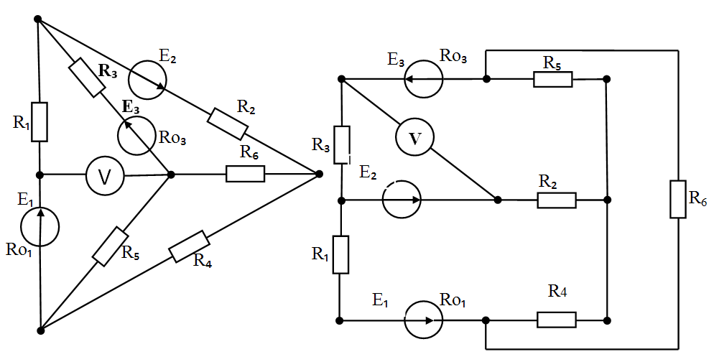
Рис. 1.1 Рис. 1.2
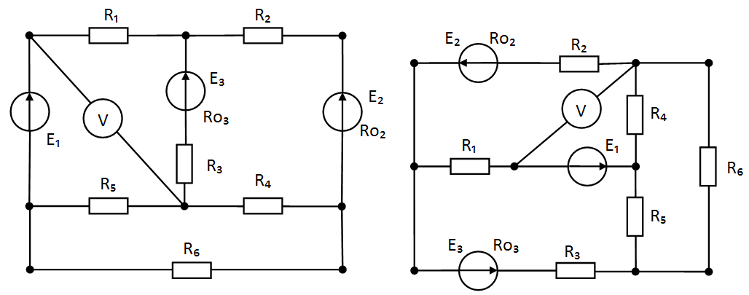
Рис. 1.3 Рис. 1.4
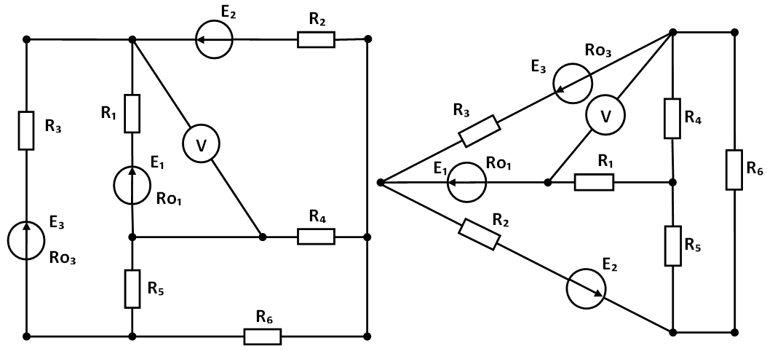
Рис. 1.5 Рис. 1.6
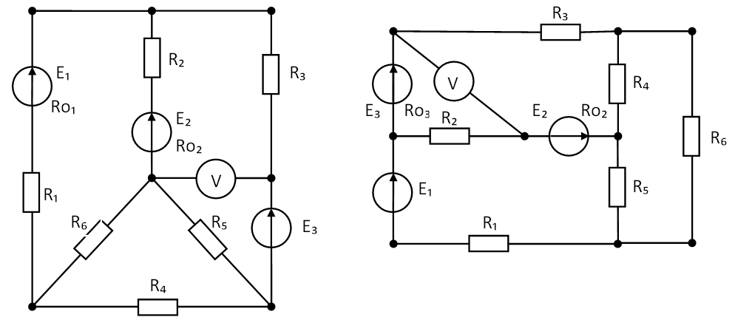
Рис. 1.7 Рис. 1.8
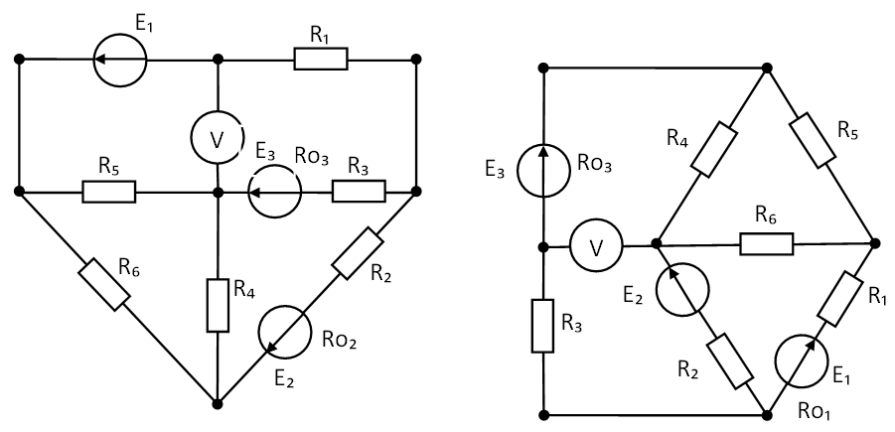
Рис. 1.9 Рис. 1.10
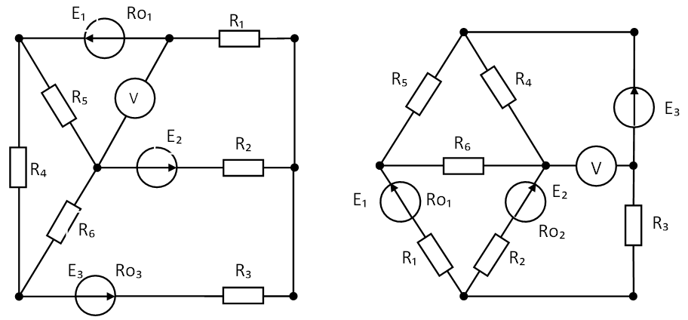
Рис. 1.11 Рис. 1.12

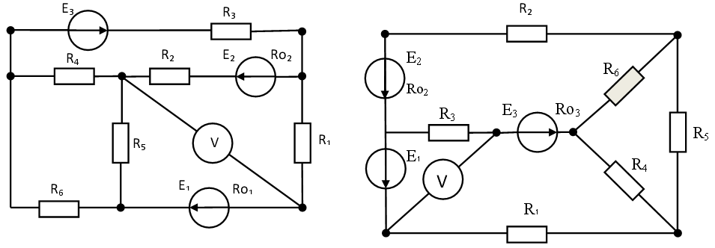
Рис. 1.13 Рис. 1.14
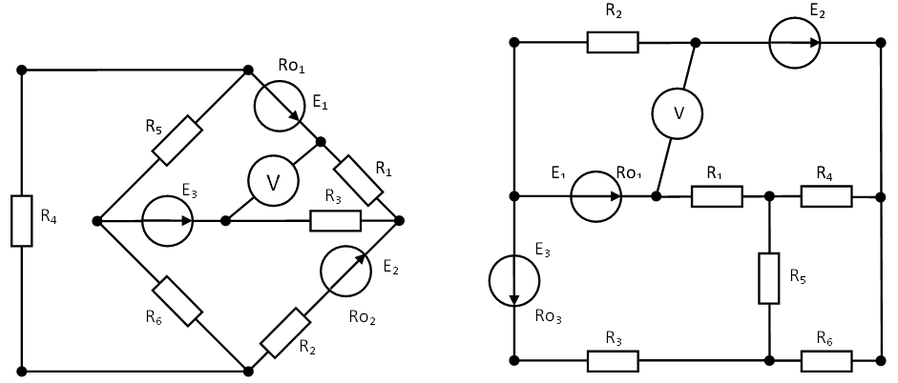
Рис. 1.15 Рис. 1.16
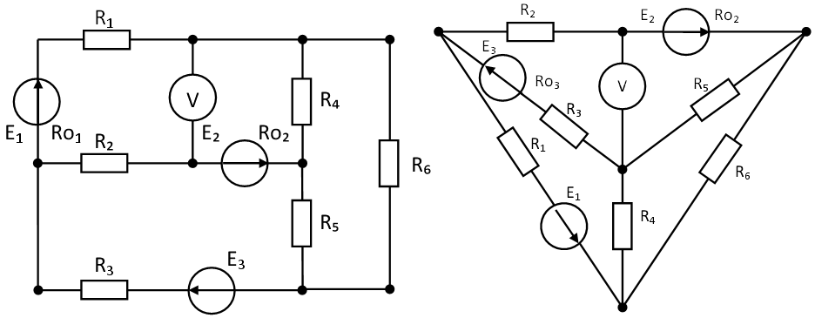
Рис. 1.17 Рис. 1.18
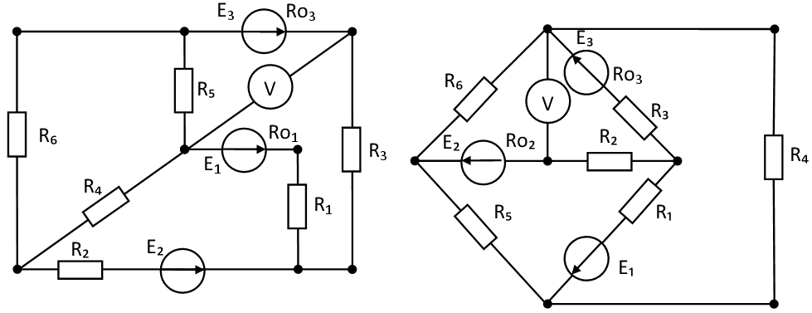
Рис. 1.19 Рис. 1.20
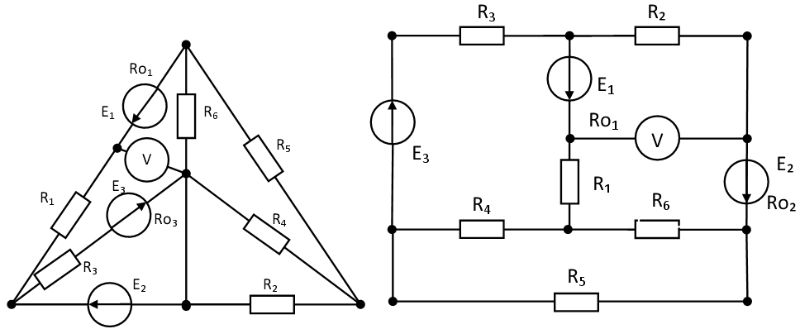
Рис. 1.21 Рис. 1.22
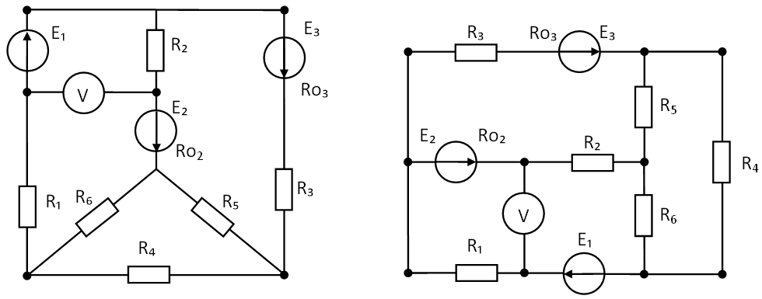
Рис. 1.23 Рис. 1.24
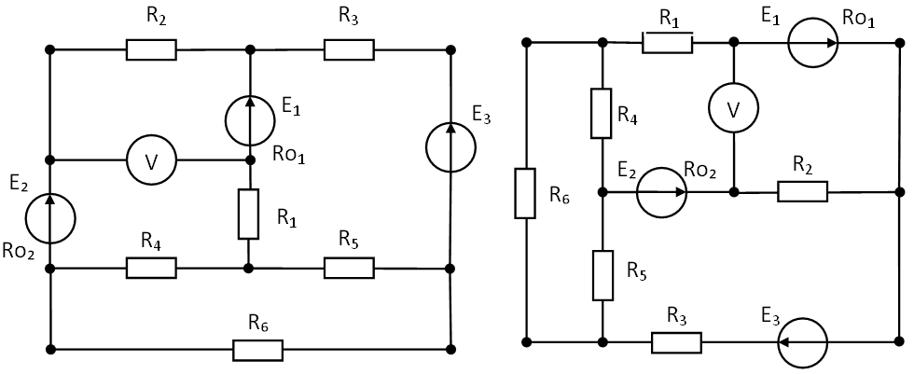
Рис. 1.25 Рис. 1.26
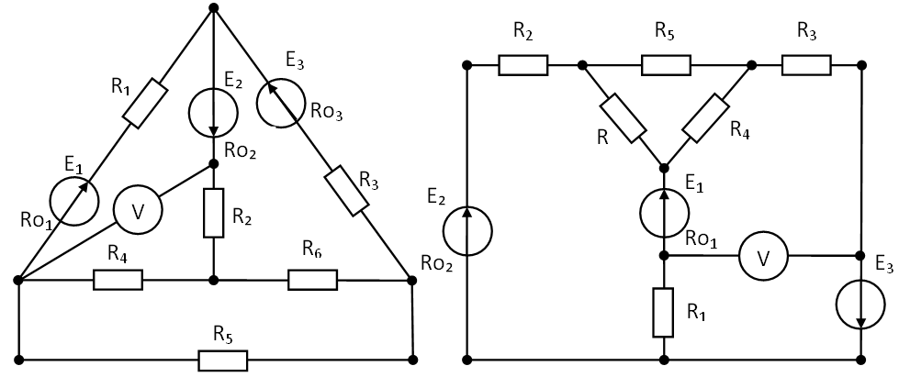
Рис. 1.27 Рис. 1.28
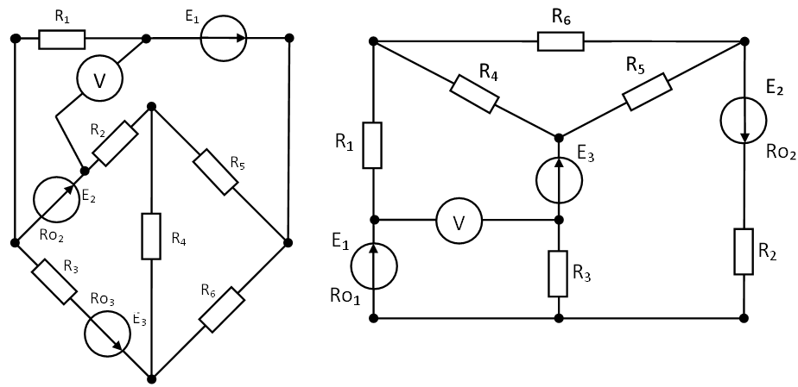
Рис. 1.29 Рис. 1.30

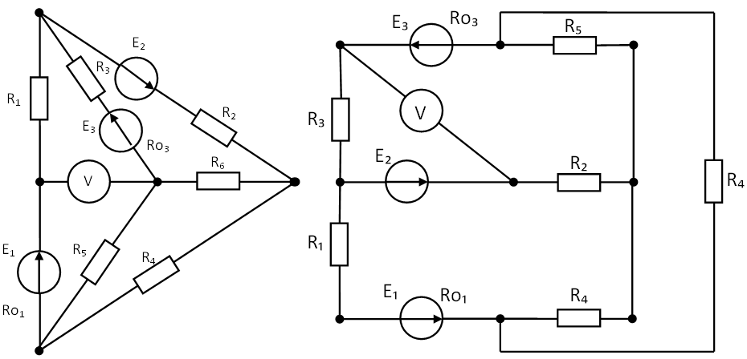
Рис. 1.31 Рис. 1.32
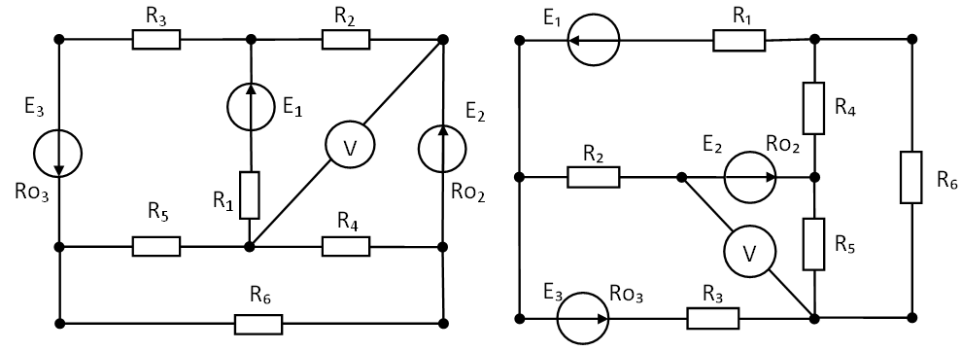
Рис. 1.33 Рис. 1.34
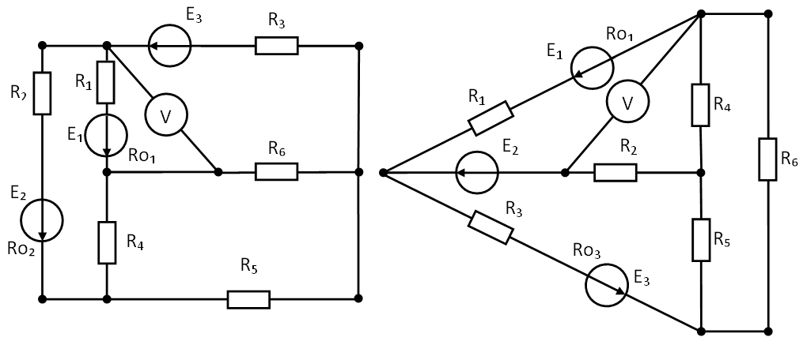
Рис. 1.35 Рис. 1.36
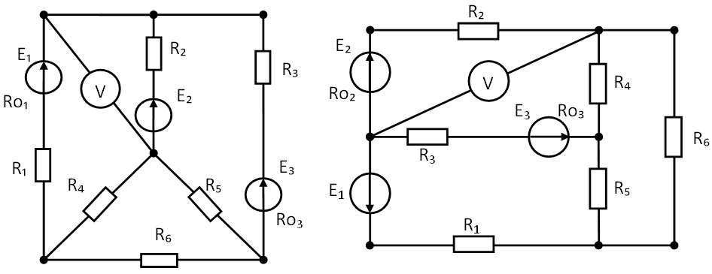 Рис. 1.37 Рис. 1.38
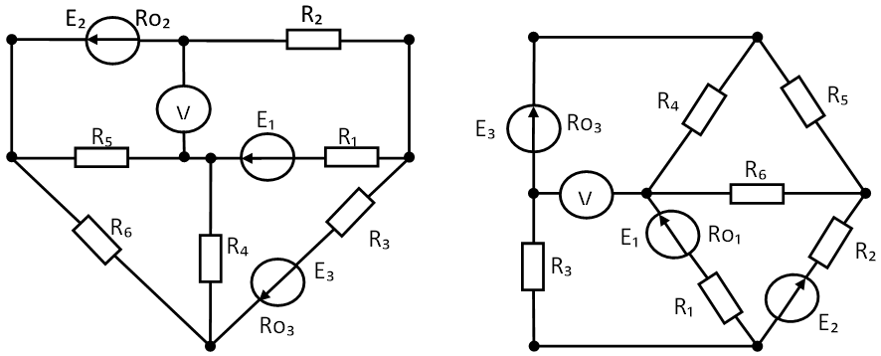
Рис. 1.39 Рис. 1.40

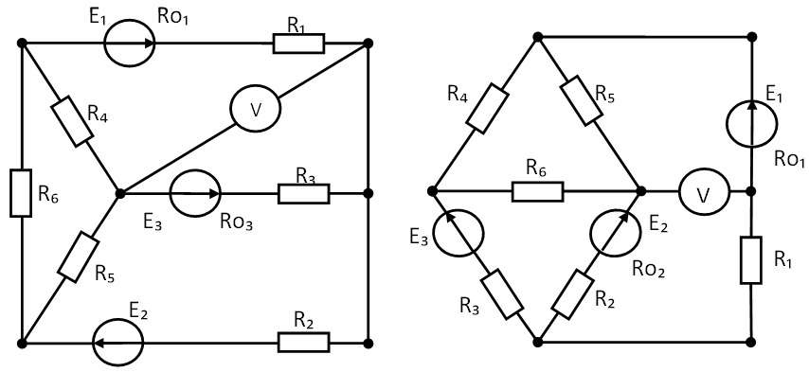

Рис. 1.41 Рис. 1.42
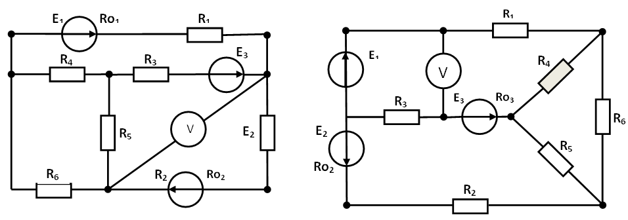

Рис. 1.43 Рис. 1.44
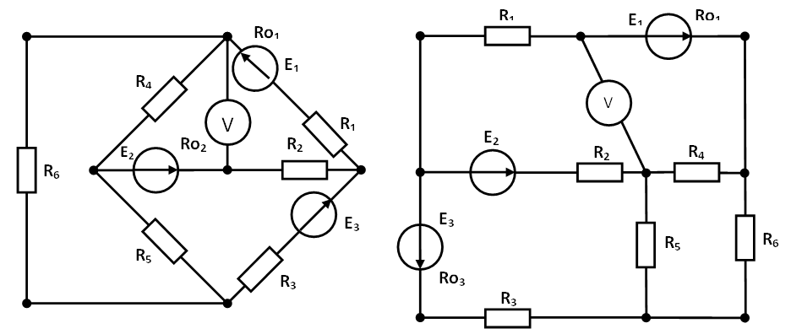
Рис. 1.45 Рис. 1.46
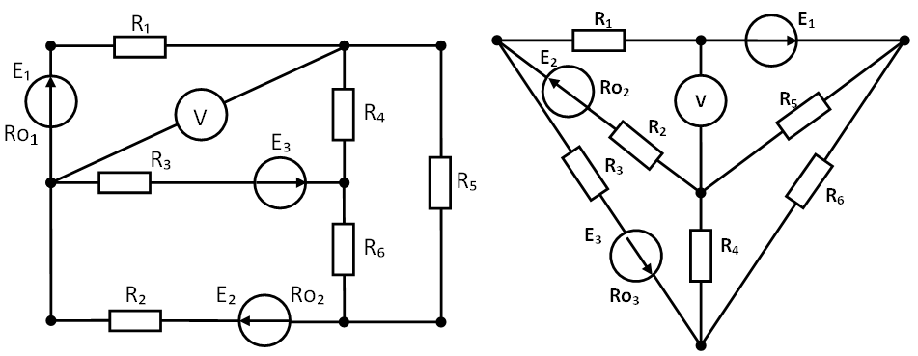
Рис. 1.47 Рис. 1.48

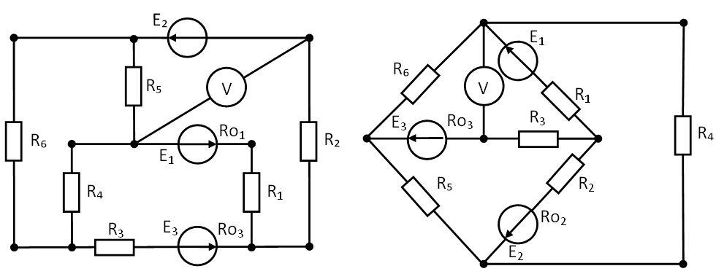
Рис. 1.49 Рис. 1.50

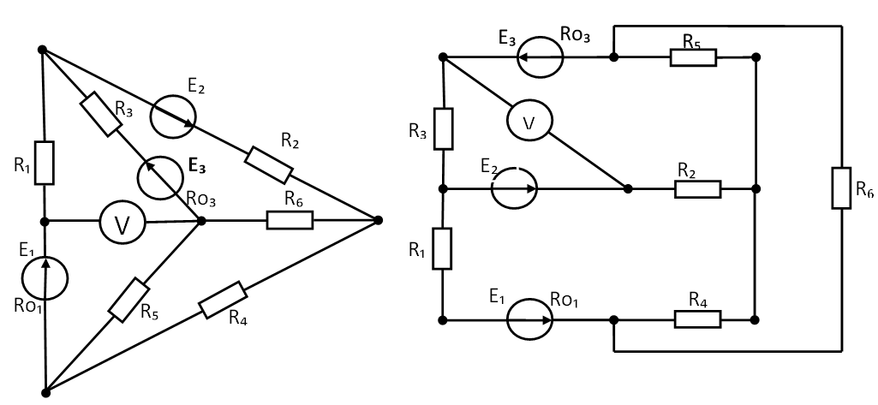 Рис. 1.51 Рис. 1.52
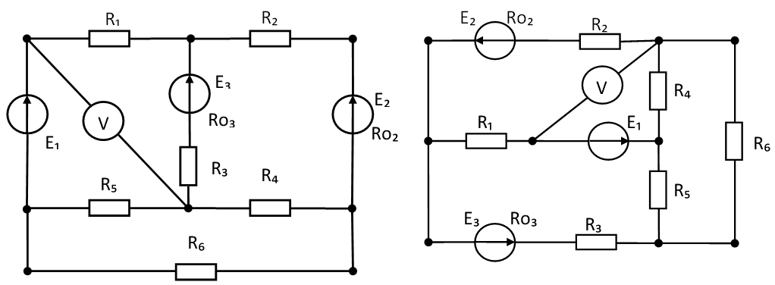
Рис. 1.53 Рис. 1.54
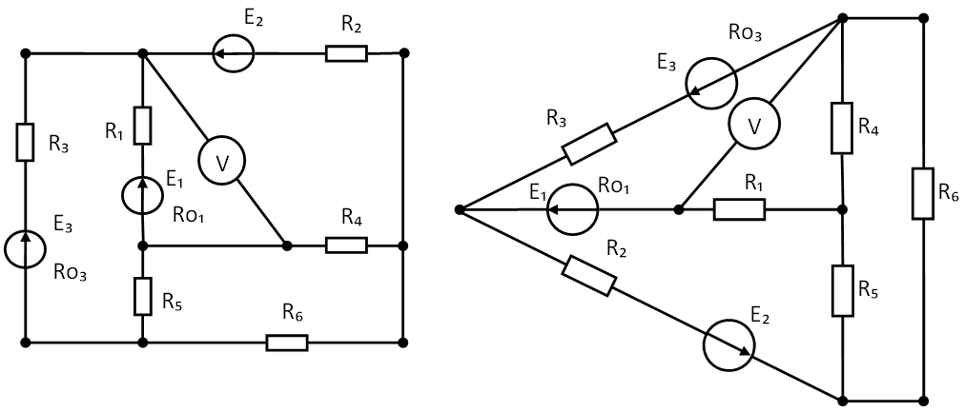
Рис. 1.55 Рис. 1.56
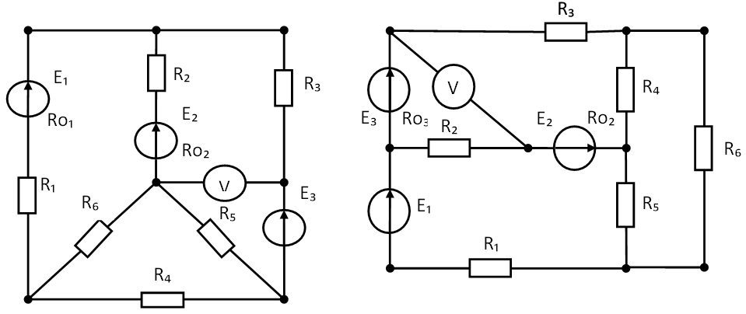
Рис. 1.57 Рис. 1.58
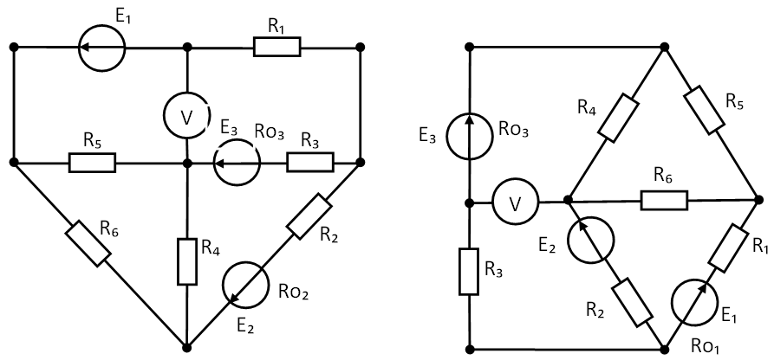
Рис. 1.59 Рис. 1.60

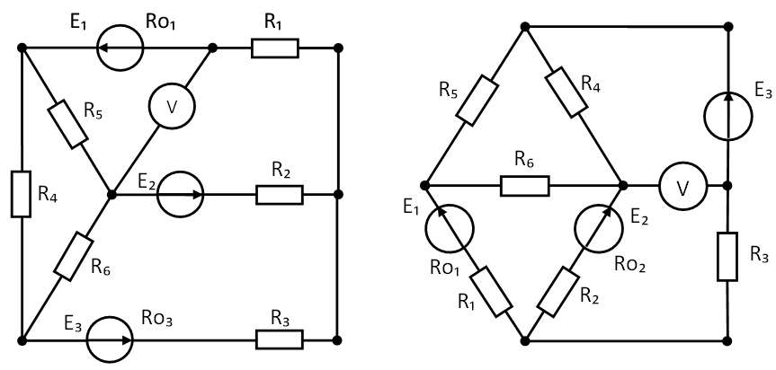
Рис. 1.61 Рис. 1.62
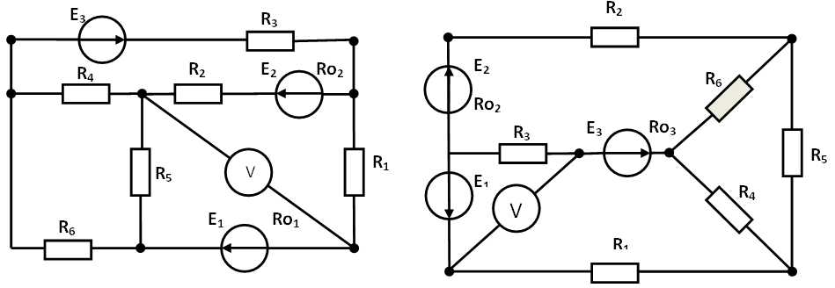
Рис. 1.63 Рис. 1.64
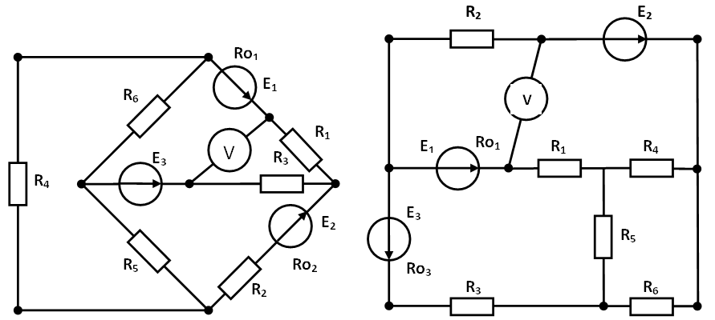
Рис. 1.65 Рис. 1.66

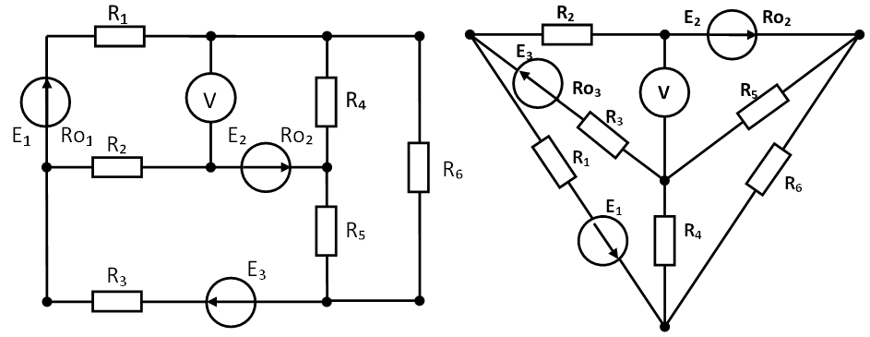
Рис. 1.67 Рис. 1.68

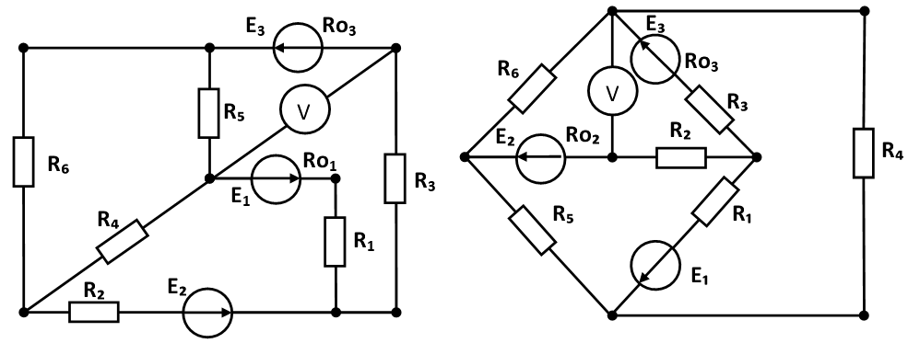
Рис. 1.69 Рис. 1.70
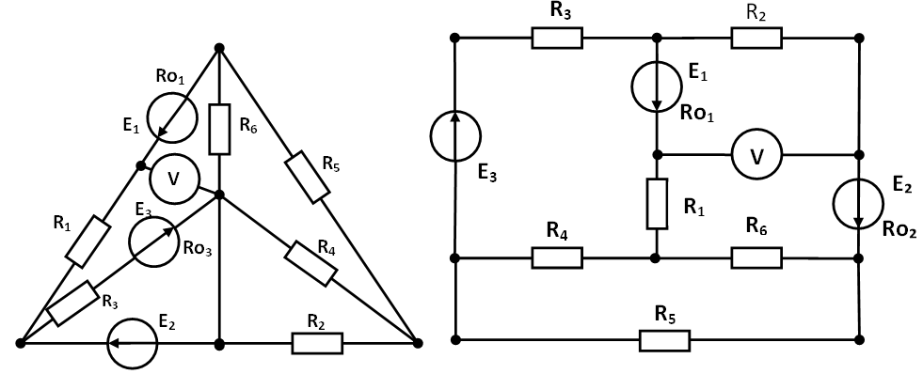
Рис. 1.71 Рис. 1.72

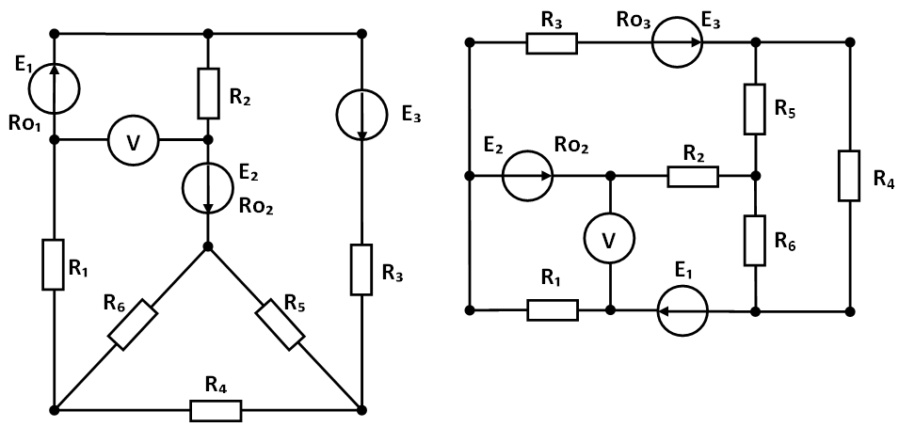
Рис. 1.73 Рис. 1.74
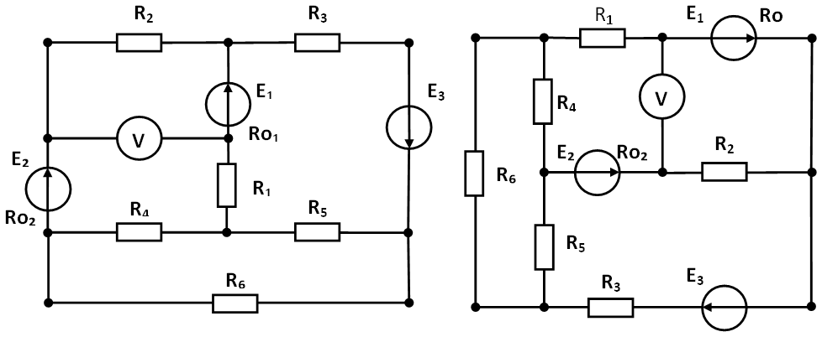
Рис. 1.75 Рис. 1.76
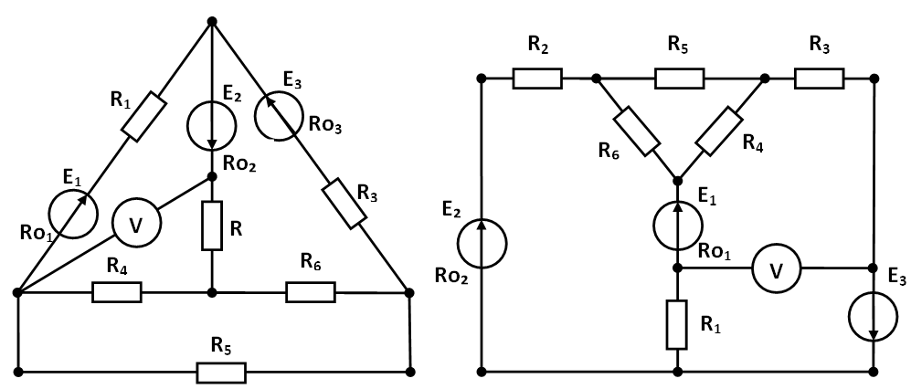
Рис. 1.77 Рис. 1.78

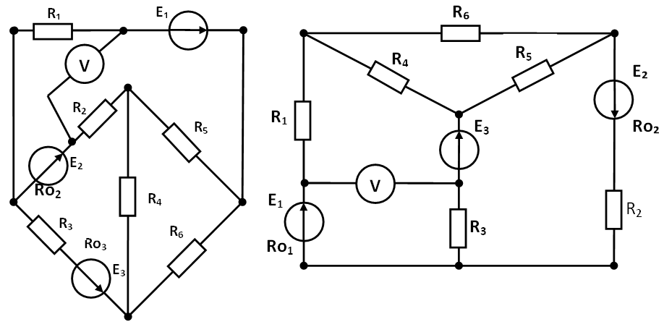
Рис. 1.79 Рис. 1.80
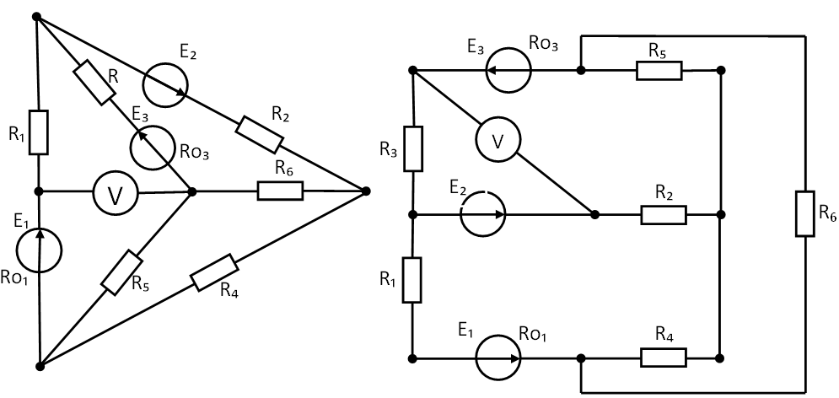
Рис. 1.81 Рис. 1.82
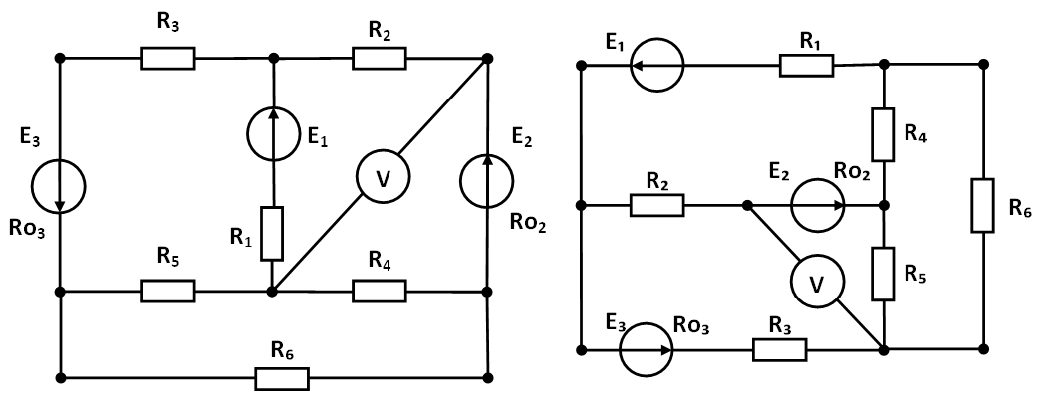
Рис. 1.83 Рис. 1.84
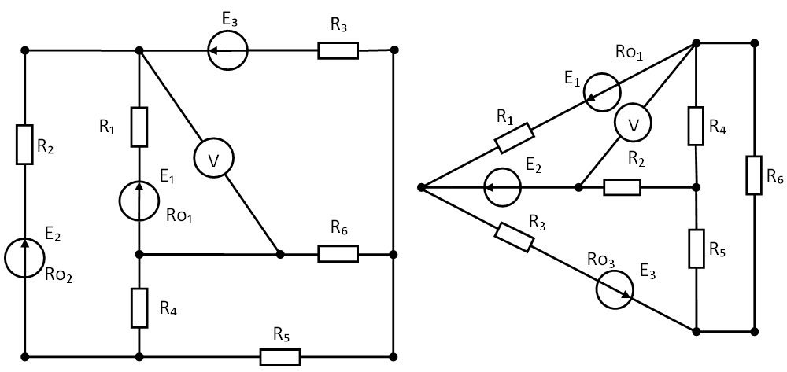
Рис. 1.85 Рис. 1.86
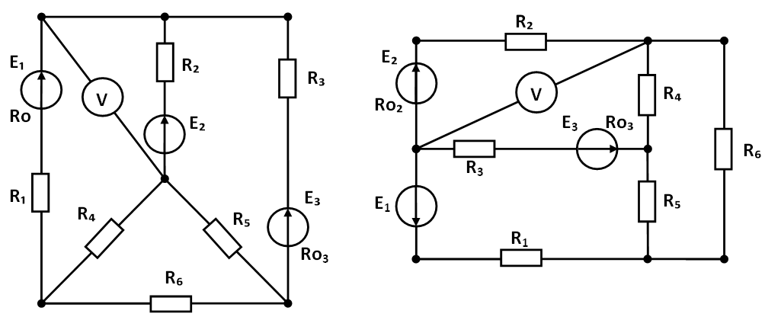
Рис. 1.87 Рис. 1.88
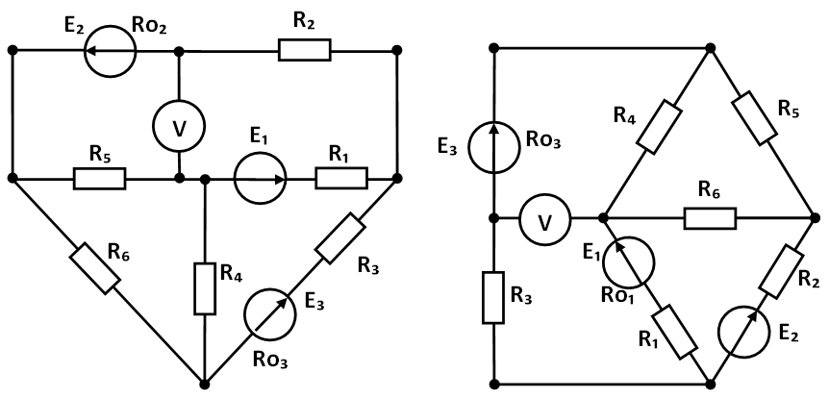
Рис. 1.89 Рис. 1.90

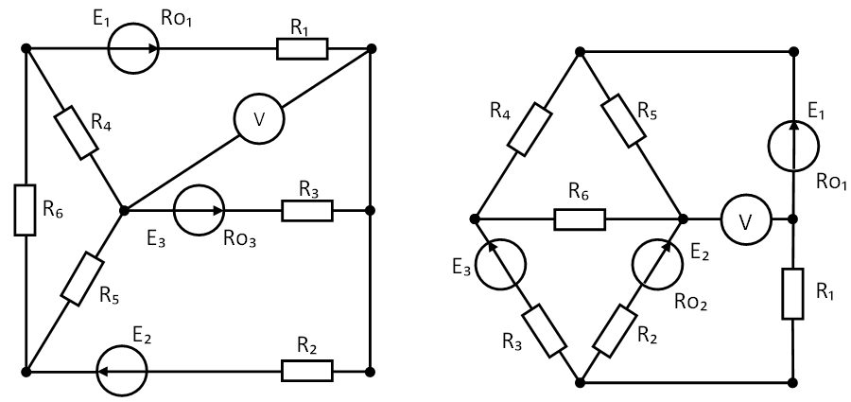
Рис. 1.91 Рис. 1.92
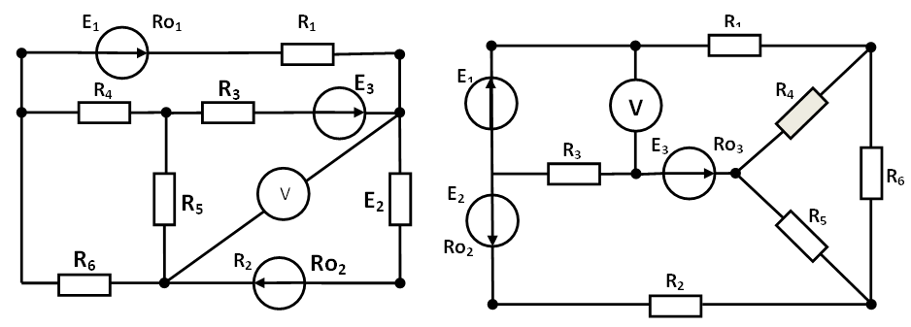
Рис. 1.93 Рис. 1.94
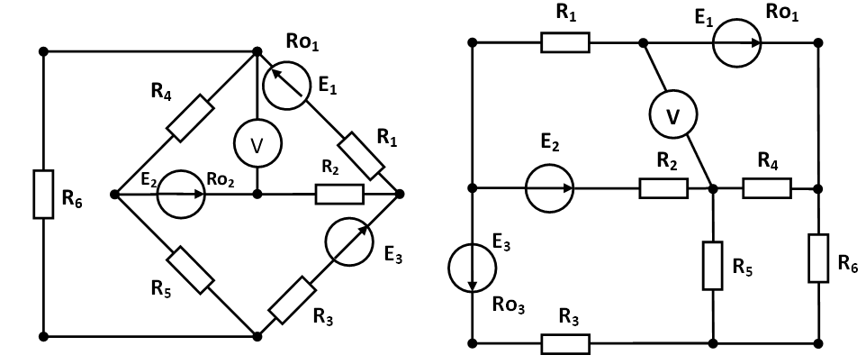
Рис. 1.95 Рис. 1.96

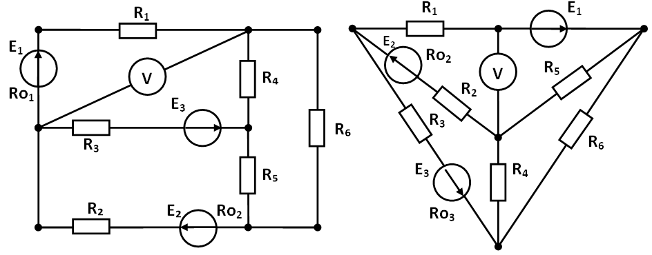
Рис. 1.97 Рис. 1.98
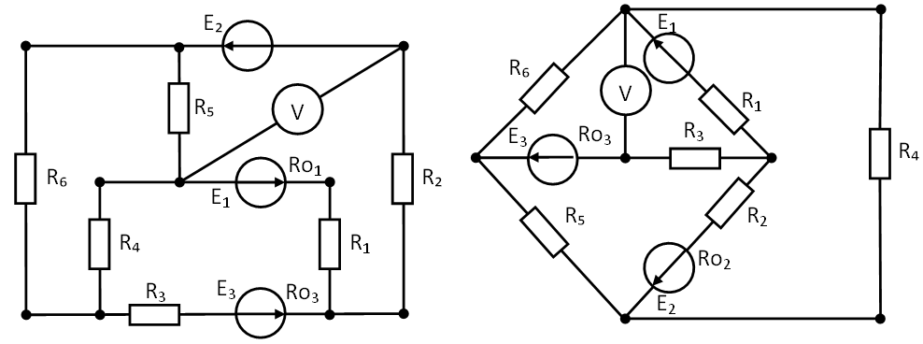
Рис. 1.99 Рис. 1.100

Задача №2.
По заданным параметрам таблицы 2 и схемам (рис. 2.1 – 2.12) рассчитать:
1. Значения всех токов и напряжений.
2. Активную, реактивную и полную мощность всех элементов цепи.
3. Построить векторные диаграммы токов и напряжений.
4. Составить баланс мощностей.
5. Произвольно добавить еще один источник энергии (источник тока или напряжения) и составить в общем виде уравнения в символической форме методами: по 1 и 2 законам Кирхгофа; МКТ; МУП; МЭГ ( для тока только одной ветви).
Ниже представлен переход от мгновенного значения к комплексному. Комплексное значение тока представлено в трех формах: показательной, тригонометрической, алгебраической, показан переход от одной формы к другой и обратно.

i=Im Sin(ωt +ψ);
I=Im / Ψ=аrctg ;
I= I Cos ψ +jI Sin ψ = Ia+jIp =I; I=

Рис. 2.1
На Рис. 2.1введены следующие обозначения;
i - мгновенное значение тока;
I m -максимальное значение тока;
ω - циклическая частота, ω = 2πƒ = 2π/T.
T- период, ƒ – частота переменного тока.
ω_{i} - текущая фаза; ψ - начальная фаза; (ωt ± ψ) - фаза;
I - комплекс действующего значения тока;
I - действующее значение тока.
I a - активная составляющая (действительная часть комплекса);
I р - реактивная составляющая (мнимая часть комплекса);
I - показательная форма записи комплекса тока (удобно пользоваться при умножении и делении двух и более комплексов);
(Icosψ + jIsinψ) - тригонометрическая форма записи комплекса тока;
(Iа ± jIp) - алгебраическая форма записи комплекса тока (удобно пользоваться при вычитании двух и более комплексных чисел).

Z₁
Z₂
Z₃
Z₁
Z₂
Z₃
Z₁
Z₂
Z₃

Ė₁
Ė ₂
Ė ₃
Рис. 2.2
Рис. 2.3
Рис. 2.1

Z₁
Z₂
Z₃
Z₁
Z₂
Z₃
Z₁
Z₂
Z₃

Ė₁
Ė ₂
Ė ₃
Рис. 2.5
Рис. 2.6
Рис. 2.4
Ė ₁
Z₁
Z₁
Z₁

Z₂
Ė ₂
Z₂
Z₂

Z₃
Z₃
Ė ₃
Z₃

Рис. 2.7
Рис. 2.9
Рис. 2.8
Ė ₁
Z₁
Z₁
Z₁

Z₂
Ė ₂
Z₂
Z₂

Z₃
Z₃
Ė ₃
Z₃

Рис. 2.11
Рис. 2.12
Рис. 2.10

Таблица 2
№ варианта | № схемы | Z₁ | Z₂ | Z₃ | Задано
1 | 2.1 |  |  |  | I₃ = 2 A
2 | 2.2 |  |  |  | I₁ = 2 A
3 | 2.3 | 8
4 | 2.4
5 | 2.5 |  |  |  | P₁ = 4 Bт
6 | 2.6 |  |  | j
7 | 2.7 | j |  |  | Q_{1.3} = 4 ВАр
8 | 2.8
9 | 2.9 |  |  |  | I₁ = 2 A
10 | 2.10 |  |  |  | I₂ = 2 A
11 | 2.11 |  |  |  | U₁ = 8 B
12 | 2.12 |  |  |  | U₂ = 8 B
13 | 2.1 |  |  |  | Q_{1.3} = 8 ВАр
14 | 2.2 |  |  |  | Q₁ = 40 ВАр
15 | 2.3 |  |  |  | P₂ = 40 Bт
16 | 2.4
17 | 2.5
18 | 2.6 |  |  |  | I₁ = 2 A
19 | 2.7 |  |  |  | I₁ = 1 A
20 | 2.8 |  |  |  | I₂ = 1 A
21 | 2.9
22 | 2.10
23 | 2.11
24 | 2.12 |  |  |  | I₁ = 2 A
25 | 2.1 |  |  |  | I₃ = 1 A
26 | 2.2 |  |  |  | I₁ = 1 A
27 | 2.3
28 | 2.4
29 | 2.5
30 | 2.6
31 | 2.7 |  |  |  | Q_{1.3} = 1 ВАр
32 | 2.8 |  |  |  | Q_{1.1} = ВАр
33 | 2.9 |  |  |  | I₁ = 1 A
34 | 2.10 |  |  |  | I₂ = 1 A
35 | 2.11
36 | 2.12
37 | 2.1 |  |  |  | Q_{1.3} = 2 Вар
38 | 2.2 |  |  |  | Q₁ = 40 ВАр
39 | 2.3
40 | 2.4
41 | 2.5
42 | 2.6 |  |  |  | I₁ = 2 A
43 | 2.7 |  |  |  | I₁ = A
44 | 2.8
45 | 2.9
46 | 2.10
47 | 2.11 |  |  |  | I₃ = 1 A
48 | 2.12 |  |  |  | I₁ = 1 A
49 | 2.1
50 | 2.2
51 | 2.3 |  |  |  | Р₁ = 1 Вт
52 | 2.4
53 | 2.5 |  |  |  | Q_{1.3} = 1 ВАр
54 | 2.6 |  |  |  | Q_{1.1} = ВАр
55 | 2.7 |  |  |  | I₁ = 1 A
56 | 2.8 |  |  |  | I₂ = 1 A
57 | 2.9
58 | 2.10
59 | 2.11 |  |  |  | Q_{1.3} = 2 ВАр
60 | 2.12 |  |  |  | Q_{1.1} = 40 ВАр
61 | 1
62 | 2
63 | 3
64 | 4 |  |  |  | I₁ = 2 A
65 | 5 |  |  |  | I₁ = A
66 | 6 |  |  |  | Р₃ = 1 Вт
67 | 7 |  |  |  | Р₂ = 2 Вт
68 | 8
69 | 9 |  |  |  | I₁ = 1A
70 | 10 |  |  |  | I₁ = 1A
71 | 11
72 | 12
73 | 1 |  |  |  | Р₁ = 1 Вт
74 | 2
75 | 3 |  |  |  | Q_{1.3} = 1 ВАр
76 | 4 |  |  |  | Q_{1.1} = ВАр
77 | 5 |  |  |  | I₁ = 1 A
78 | 6 |  |  |  | I₂ = 1 A
79 | 7
80 | 8
81 | 9 |  |  |  | Q_{1.3} = 2 ВАр
82 | 10 |  |  |  | Q_{1.1} = ВАр
83 | 11
84 | 12
85 | 1
86 | 2 |  |  |  | I₁ = 2 A
87 | 3 |  |  |  | I₂ = 2 A
88 | 4
89 | 5
90 | 6
91 | 7 |  |  |  | I₂ = 1 A
92 | 8 |  |  |  | I₃ = A
93 | 9 |  |  |  | I₁ = 1 A
94 | 10 |  |  |  | I₂ = 1 A
95 | 11 |  |  |  | I₃ = A
96 | 12 |  |  |  | I₁ = 1 A
97 | 1 |  |  |  | I₃ = 1 A
98 | 2 |  |  |  | I₁ = 2 A
99 | 3 |  |  |  | I₂ = A
100 | 4 |  |  |  | I₃ = 1 A

Задача №3.
Для электрической цепи, схема которой изображена на рис. 3.1 – 3.17, по заданным в табл. 3 параметрам и линейному напряжению, определить фазные и линейные токи, ток в нейтральном проводе (для четырехпроводной схемы), активную мощность всей цепи и каждой фазы отдельно. Построить векторную диаграмму токов и напряжений на комплексной плоскости.
Номер |  | Uл, В | Rа, Ом | Rв, Ом | Rс, Ом | Xа, Ом | Xв, Ом | Xс, Ом | Rав, Ом | Rвс, Ом | Rас, Ом | Xав, Ом | Xвс, Ом | Xас, Ом
Вариант | Рисунок
1 | 3.1 | 220 | 8 | 8 | 8 | 6 | 6 | 6 | - | - | - | - | - | -
2 | 3.1 | 380 | 8 | 8 | 8 | 6 | 6 | 6 | - | - | - | - | - | -
3 | 3.2 | 660 | 8 | 4 | 6 | 4 | 3 | 8 | - | - | - | - | - | -
4 | 3.2 | 127 | 8 | 4 | 6 | 4 | 3 | 8 | - | - | - | - | - | -
5 | 3.2 | 220 | 8 | 4 | 6 | 4 | 3 | 8 | - | - | - | - | - | -
6 | 3.3 | 380 | 4 | 8 | 6 | 3 | 4 | 8 | - | - | - | - | - | -
7 | 3.3 | 660 | 4 | 8 | 6 | 3 | 4 | 9 | - | - | - | - | - | -
8 | 3.3 | 127 | 4 | 3 | 6 | 8 | 4 | 8 | - | - | - | - | - | -
9 | 3.4 | 220 | 16.8 | 8 | 8 | 14.2 | 6 | 4 | - | - | - | - | - | -
10 | 3.4 | 380 | 16.8 | 8 | 8 | 14.2 | 6 | 4 | - | - | - | - | - | -
11 | 3.4 | 660 | 16.8 | 8 | 8 | 8 | 6 | 4 | - | - | - | - | - | -
12 | 3.5 | 127 | 10 | - | - | - | 10 | 10 | - | - | - | - | - | -
13 | 3.5 | 220 | 10 | - | - | - | 10 | 10 | - | - | - | - | - | -
14 | 3.5 | 380 | 10 | - | - | - | 10 | 10 | - | - | - | - | - | -
15 | 3.6 | 660 | - | - | - | - | - | - | 8 | 8 | 8 | 6 | 6 | 6
16 | 3.6 | 127 | - | - | - | - | - | - | 8 | 8 | 8 | 6 | 6 | 6
17 | 3.6 | 220 | - | - | - | - | - | - | 8 | 8 | 8 | 6 | 6 | 6
18 | 3.7 | 380 | - | - | - | - | - | - | 8 | 4 | 6 | 4 | 3 | 8
19 | 3.7 | 660 | - | - | - | - | - | - | 8 | 4 | 6 | 4 | 3 | 8
20 | 3.7 | 127 | - | - | - | - | - | - | 8 | 4 | 6 | 4 | 3 | 8
21 | 3.8 | 220 | - | - | - | - | - | - | 4 | 8 | 6 | 3 | 4 | 8
22 | 3.8 | 380 | - | - | - | - | - | - | 4 | 8 | 6 | 3 | 4 | 8
23 | 3.8 | 660 | - | - | - | - | - | - | 4 | 8 | 6 | 3 | 4 | 8
24 | 3.9 | 127 | - | - | - | - | - | - | 16.8 | 8 | 3 | 14.2 | 6 | 4
25 | 3.9 | 220 | - | - | - | - | - | - | 16.8 | 8 | 3 | 14.2 | 6 | 4
26 | 3.9 | 380 | - | - | - | - | - | - | 16.8 | 8 | 3 | 14.2 | 6 | 4
27 | 3.10 | 660 | - | - | - | - | - | - | 10 | - | - | - | 10 | 10
28 | 3.10 | 127 | - | - | - | - | - | - | 10 | - | - | - | 10 | 10
29 | 3.10 | 220 | - | - | - | - | - | - | 10 | - | - | - | 10 | 10
30 | 3.11 | 380 | 10 | - | - | - | 10 | 10 | - | - | - | - | - | -
31 | 3.11 | 660 | 10 | - | - | - | 10 | 10 | - | - | - | - | - | -
32 | 3.11 | 127 | 10 | - | - | - | 10 | 10 | - | - | - | - | - | -
33 | 3.12 | 220 | 15 | - | - | - | 5 | 5 | - | - | - | - | - | -
34 | 3.12 | 380 | 15 | - | - | - | 5 | 5 | - | - | - | - | - | -
35 | 3.12 | 660 | 15 | - | - | - | 5 | 5 | - | - | - | - | - | -
36 | 3.13 | 127 | - | - | - | - | - | - | - | 3 | 8 | 4 | 6 | 8
37 | 3.13 | 220 | - | - | - | - | - | - | - | 3 | 8 | 4 | 6 | 8
38 | 3.13 | 380 | - | - | - | - | - | - | - | 3 | 8 | 4 | 6 | 8
39 | 3.14 | 660 | - | - | - | - | - | - | 8 | 4 | 8 | - | 6 | 10
40 | 3.14 | 127 | - | - | - | - | - | - | 8 | 4 | 8 | - | 6 | 10
41 | 3.14 | 220 | - | - | - | - | - | - | 8 | 4 | 8 | - | 6 | 10
42 | 3.15 | 380 | - | - | - | - | - | - | - | 5 | 6 | 5 | 8 | 4
43 | 3.15 | 660 | - | - | - | - | - | - | - | 5 | 6 | 5 | 8 | 4
44 | 3.15 | 127 | - | - | - | - | - | - | - | 5 | 6 | 5 | 8 | 4
45 | 3.16 | 220 | - | - | - | - | - | - | 5 | - | 6 | 10 | 8 | 4
46 | 3.16 | 380 | - | - | - | - | - | - | 5 | - | 6 | 10 | 8 | 4
47 | 3.16 | 660 | - | - | - | - | - | - | 5 | - | 6 | 10 | 8 | 4
48 | 3.17 | 127 | - | 3 | - | 15 | - | 10 | - | - | - | - | - | -
49 | 3.17 | 220 | - | 3 | - | 15 | - | 10 | - | - | - | - | - | -
50 | 3.17 | 380 | - | 3 | - | 15 | - | 10 | - | - | - | - | - | -
51 | 3.1 | 660 | 8 | 8 | 8 | 6 | 6 | 6 | - | - | - | - | - | -
52 | 3.1 | 127 | 8 | 8 | 8 | 6 | 6 | 6 | - | - | - | - | - | -
53 | 3.2 | 220 | 8 | 4 | 6 | 4 | 3 | 8 | - | - | - | - | - | -
54 | 3.2 | 380 | 8 | 4 | 6 | 4 | 3 | 8 | - | - | - | - | - | -
55 | 3.2 | 660 | 8 | 4 | 6 | 4 | 3 | 8 | - | - | - | - | - | -
56 | 3.3 | 127 | 4 | 8 | 6 | 3 | 4 | 8 | - | - | - | - | - | -
57 | 3.3 | 220 | 4 | 8 | 6 | 3 | 4 | 9 | - | - | - | - | - | -
58 | 3.3 | 380 | 4 | 3 | 6 | 8 | 4 | 8 | - | - | - | - | - | -
59 | 3.4 | 660 | 16.8 | 8 | 8 | 14.2 | 6 | 4 | - | - | - | - | - | -
60 | 3.4 | 127 | 16.8 | 8 | 8 | 14.2 | 6 | 4 | - | - | - | - | - | -
61 | 3.4 | 220 | 16.8 | 8 | 8 | 8 | 6 | 4 | - | - | - | - | - | -
62 | 3.5 | 380 | 10 | - | - | - | 10 | 10 | - | - | - | - | - | -
63 | 3.5 | 660 | 10 | - | - | - | 10 | 10 | - | - | - | - | - | -
64 | 3.5 | 127 | 10 | - | - | - | 10 | 10 | - | - | - | - | - | -
65 | 3.6 | 220 | - | - | - | - | - | - | 8 | 8 | 8 | 6 | 6 | 6
66 | 3.6 | 380 | - | - | - | - | - | - | 8 | 8 | 8 | 6 | 6 | 6
67 | 3.6 | 660 | - | - | - | - | - | - | 8 | 8 | 8 | 6 | 6 | 6
68 | 3.7 | 127 | - | - | - | - | - | - | 8 | 4 | 6 | 4 | 3 | 8
69 | 3.7 | 220 | - | - | - | - | - | - | 8 | 4 | 6 | 4 | 3 | 8
70 | 3.7 | 380 | - | - | - | - | - | - | 8 | 4 | 6 | 4 | 3 | 8
71 | 3.8 | 660 | - | - | - | - | - | - | 4 | 8 | 6 | 3 | 4 | 8
72 | 3.8 | 127 | - | - | - | - | - | - | 4 | 8 | 6 | 3 | 4 | 8
73 | 3.8 | 220 | - | - | - | - | - | - | 4 | 8 | 6 | 3 | 4 | 8
74 | 3.9 | 380 | - | - | - | - | - | - | 16.8 | 8 | 3 | 14.2 | 6 | 4
75 | 3.9 | 660 | - | - | - | - | - | - | 16.8 | 8 | 3 | 14.2 | 6 | 4
76 | 3.9 | 127 | - | - | - | - | - | - | 16.8 | 8 | 3 | 14.2 | 6 | 4
77 | 3.10 | 220 | - | - | - | - | - | - | 10 | - | - | - | 10 | 10
78 | 3.10 | 380 | - | - | - | - | - | - | 10 | - | - | - | 10 | 10
79 | 3.10 | 660 | - | - | - | - | - | - | 10 | - | - | - | 10 | 10
80 | 3.11 | 127 | 10 | - | - | - | 10 | 10 | - | - | - | - | - | -
81 | 3.11 | 220 | 10 | - | - | - | 10 | 10 | - | - | - | - | - | -
82 | 3.11 | 380 | 10 | - | - | - | 10 | 10 | - | - | - | - | - | -
83 | 3.12 | 660 | 15 | - | - | - | 5 | 5 | - | - | - | - | - | -
84 | 3.12 | 127 | 15 | - | - | - | 5 | 5 | - | - | - | - | - | -
85 | 3.12 | 220 | 15 | - | - | - | 5 | 5 | - | - | - | - | - | -
86 | 3.13 | 380 | - | - | - | - | - | - | - | 3 | 8 | 4 | 6 | 8
87 | 3.13 | 660 | - | - | - | - | - | - | - | 3 | 8 | 4 | 6 | 8
88 | 3.13 | 127 | - | - | - | - | - | - | - | 3 | 8 | 4 | 6 | 8
89 | 3.14 | 220 | - | - | - | - | - | - | 8 | 4 | 8 | - | 6 | 10
90 | 3.14 | 380 | - | - | - | - | - | - | 8 | 4 | 8 | - | 6 | 10
91 | 3.14 | 660 | - | - | - | - | - | - | 8 | 4 | 8 | - | 6 | 10
92 | 3.15 | 127 | - | - | - | - | - | - | - | 5 | 6 | 5 | 8 | 4
93 | 3.15 | 220 | - | - | - | - | - | - | - | 5 | 6 | 5 | 8 | 4
94 | 3.15 | 380 | - | - | - | - | - | - | - | 5 | 6 | 5 | 8 | 4
95 | 3.16 | 660 | - | - | - | - | - | - | 5 | - | 6 | 10 | 8 | 4
96 | 3.16 | 127 | - | - | - | - | - | - | 5 | - | 6 | 10 | 8 | 4
97 | 3.16 | 220 | - | - | - | - | - | - | 5 | - | 6 | 10 | 8 | 4
98 | 3.17 | 380 | - | 3 | - | 15 | - | 10 | - | - | - | - | - | -
99 | 3.17 | 660 | - | 3 | - | 15 | - | 10 | - | - | - | - | - | -
100 | 3.17 | 127 | - | 3 | - | 15 | - | 10 | - | - | - | - | - | -

Электрические схемы к задаче 3.
В состав трехфазных систем входят: трехфазные генераторы, трехфазные потребители, трехпроводная (четырехпроводная) линия, соединяющая их.
Примечание: в заданиях к задаче 3 будем показывать только трехфазные приемники.
Для краткости изображения электрических схем генераторы не показаны, но студенты должны представлять и уметь изображать полную трехфазную цепь.

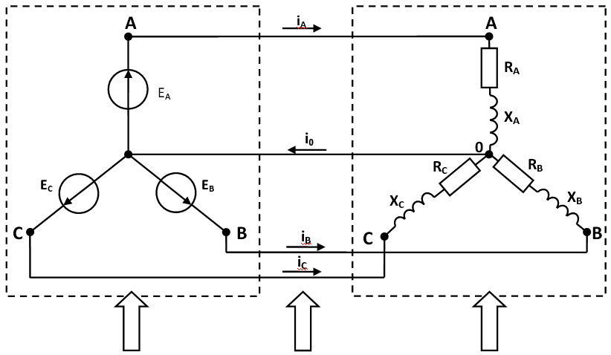
Генераторы трёхфазные
Линия передачи
Приёмники трёхфазные

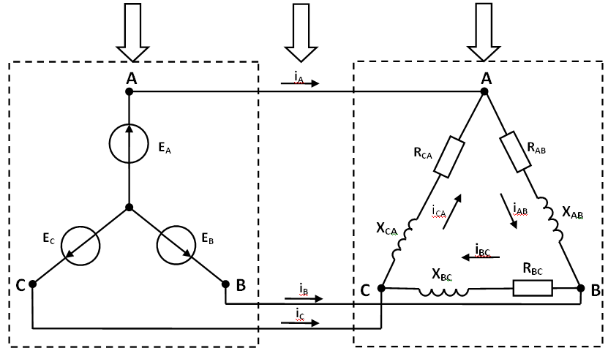

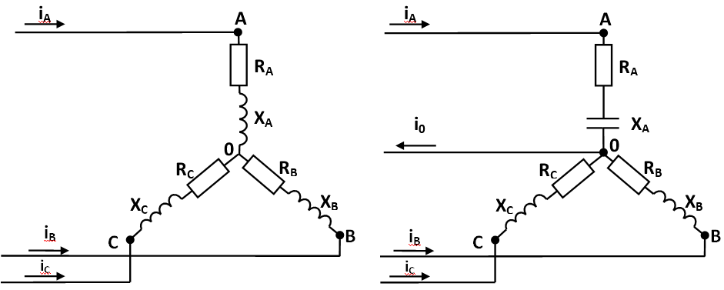
Рис. 3.1 Рис.3.2
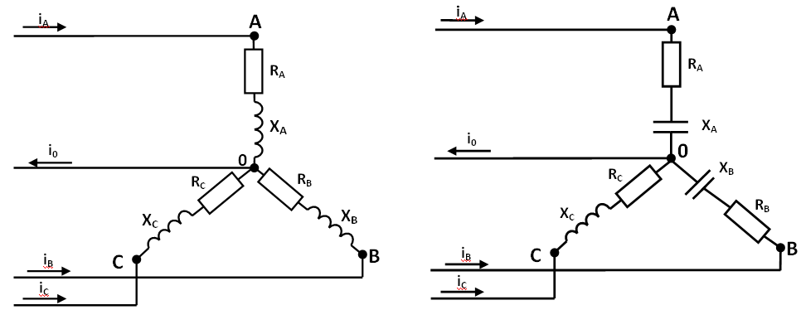
Рис. 3.3 Рис.3.4
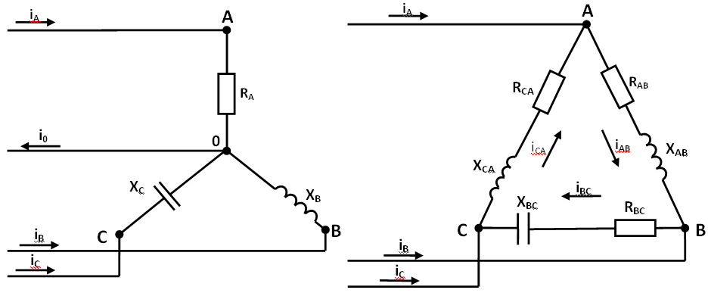
Рис. 3.5 Рис.3.6

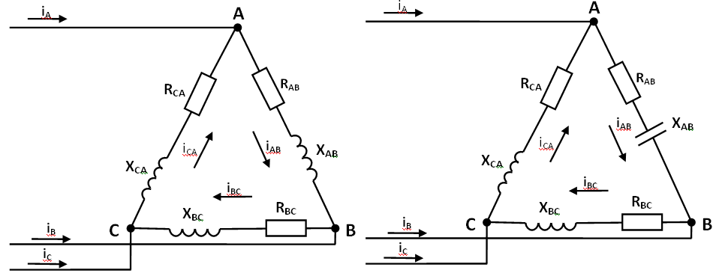
Рис. 3.7 Рис.3.8
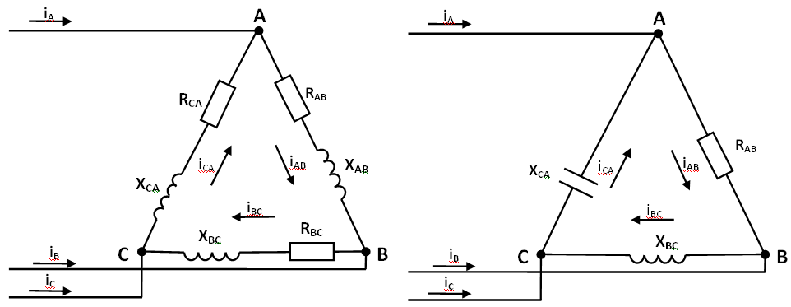
Рис. 3.9 Рис.3.10
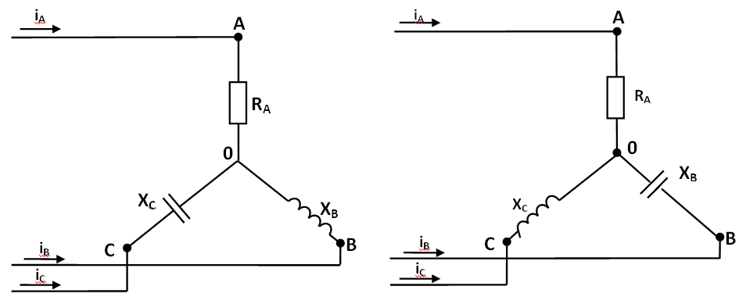
Рис. 3.11 Рис.3.12

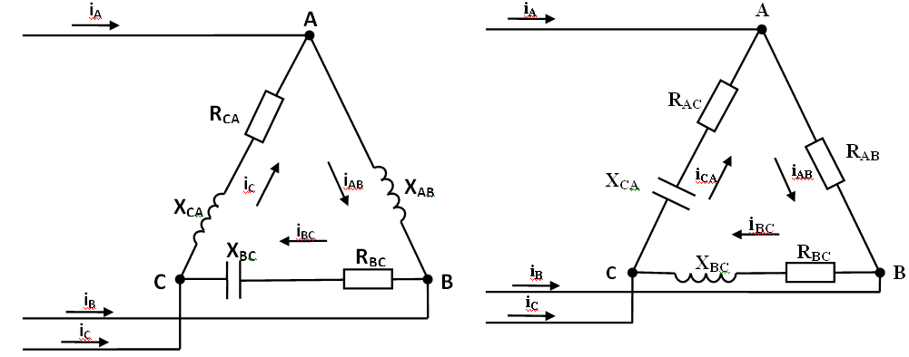
Рис. 3.13 Рис.3.14
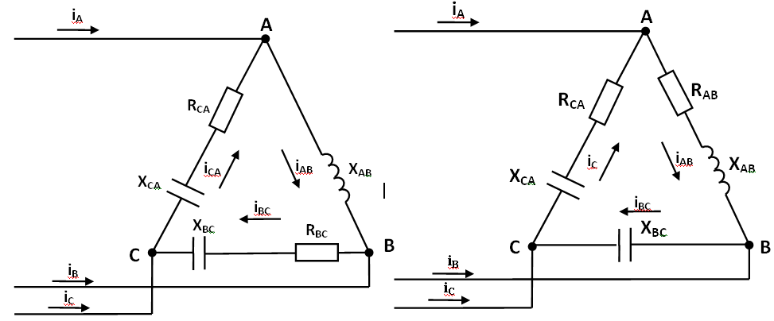
Рис. 3.15 Рис.3.16
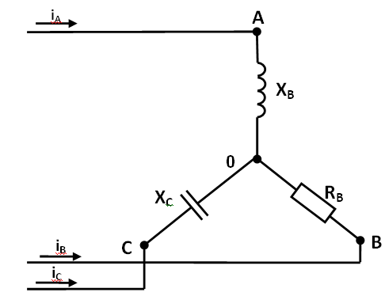
Рис. 3.17

Рекомендуемая литература:
1. Касаткин А.С., Немцов М.В. Электротехника: учебник для вузов – 12-е изд., стер. – («Высшее профессиональное образование – Электротехника») / Серия: Высшее профессиональное образование. – М.: ИЦ «Академия», 2008. – 539 с.
2. Сборник задач по теоретическим основам электротехники: с. 232 в 2т./ П.А.Бутырин, А.В. Алексейчик, С.А.Важнов и др.; под ред. Чл. Корр. РАН П.А.Бутырина.-М.: Издательский дом МЭИ. Том 1. Электрические и магнитные цепи с сосредоточенными параметрами.-2012.- 595с.; ил.
3.Теоретические основы электротехники: Цепи постоянного и синусоидального тока. Трёхфазные цепи. Цепи несинусоидального тока: Учеб. пособие/К.В. Киреев, В.М. Мякишев.- Самара: Самар. Гос. Техн.ун-т, 2010.-231с.:илл.
4. Новиков П.Н. Задачник по электротехнике: практикум. – М.: ИЦ «Академия», 2010. – 216 с.
5. Полещук В.И. Задачник по электротехнике и электронике. М.: Издательский центр «Академия», 2007. -224с.
6. Электротехника: сборник задач и упражнений. Ч. 1, 2 / Сост. Ю.Н. Коломийцев. – Самара: Самар. гос. техн. ун-т, 2012. –180с.: ил.

